

PRÓ-REITORIA DE GRADUAÇÃO
TRABALHO DE CONCLUSÃO DE CURSO

Bacharelado em Ciência da Computação

SISGESTOR: SISTEMA GERENCIADOR DE WORKFLOW

Autores: Gustavo Tavares Dias
João Lúcio Cardozo Espíndola
Thiago Pires Lemos
Orientador: Prof. MSc. Candido Guerrero Salgado

2009

GUSTAVO TAVARES DIAS
JOÃO LÚCIO CARDOZO ESPÍNDOLA
THIAGO PIRES LEMOS

SISGESTOR: SISTEMA GERENCIADOR DE WORKFLOW

Trabalho apresentado ao curso de graduação em Bacharelado em Ciência da Computação da Universidade Católica de Brasília, como requisito parcial para obtenção do título de Bacharel em Ciência da Computação.

Orientador: Prof. MSc. Candido Guerrero Salgado

Brasília
2009
TERMO DE APROVAÇÃO

Trabalho de autoria de Gustavo Tavares Dias, João Lúcio Cardozo Espíndola e Thiago Pires Lemos, intitulado SisGestor, válido como requisito parcial para obtenção do título de Bacharel em Ciência da Computação da Universidade Católica de Brasília, defendido e aprovado em 13 de Junho de 2009 pela banca examinadora constituída por:

__________________________________________________
Prof. MSc. Candido Guerrero Salgado
Orientador
(BCC - BSI) - UCB

__________________________________________________
Prof. MSc. Jair Alves Barbosa
(BCC - BSI) - UCB

Brasília
2009

Dedicamos este trabalho às nossas famílias, que têm dado o apoio necessário para conseguirmos vencer mais esta etapa em nossas vidas.
AGRADECIMENTOS

Agradeço primeiramente a Deus por me conceder mais esta conquista e ter me guardado durante esta jornada; em seguida aos meus pais e familiares pela compreensão e apoio mesmo nos momentos mais adversos; agradeço também à minha esposa que sempre esteve ao meu lado me apoiando e acreditando neste sonho; aos meus amigos que sempre me apoiaram e nunca me deixaram desanimar e principalmente aos amigos João e Thiago pela dedicação e companheirismo principalmente neste projeto. Obrigado a todos.
Gustavo Tavares Dias

“Agradeço ao meu Deus, por ter me abençoado com saúde e sabedoria para que eu pudesse concluir de forma vitoriosa a minha graduação; à minha mãe por sempre ter me dado força para que eu não desistisse; aos meus amigos por terem suportado minha ausência; ao amigo Sérgio Dantas pelo conhecimento transmitido; ao Gustavo e ao Thiago pelo esforço empenhado para o sucesso do projeto; àqueles que de forma direta ou indireta contribuíram para a conclusão desta jornada.”
João Lúcio Cardozo Espíndola

“Agradeço ao Senhor meu Deus por me proporcionar mais esta conquista e por me ter dado o ar da vida; aos meus irmãos por sempre estarem ao meu lado; aos meus pais pela dedicação e confiança no meu potencial; aos amigos pela compreensão, apoio e pelos tempos de descontração; e aos colegas do projeto Gustavo e João pelo companherismo e dedicação ao projeto. Obrigado a todos.”
Thiago Pires Lemos

“A primeira regra de qualquer tecnologia utilizada nos negócios é que a automação aplicada a uma operação eficiente aumentará a eficiência. A segunda é que a automação aplicada a uma operação ineficiente aumentará a ineficiência.”
Bill Gates
RESUMO

Referência: DIAS, Gustavo Tavares. ESPÍNDOLA, João Lúcio Cardozo. LEMOS, Thiago Pires. SisGestor: Sistema Gerenciador de Workflow. 2009. 115p. Bacharelado em Ciência da Computação – UCB, Brasília, 2009.

A produtividade em diversas empresas está relacionada a fatores como baixo custo, atendimento eficaz e processo interno bem definido que proporcione um melhor gerenciamento das tarefas, independentemente da área fim. Para atender às constantes evoluções dos processos nas organizações, são necessárias ferramentas que possam dar subsídios para um crescimento baseado em fluxos concretos e em constante evolução. Dessa forma, surgem os sistemas de workflow, que gerenciam, coordenam e controlam as informações referentes aos fluxos de trabalho. Porém, essas ferramentas devem ser flexíveis o bastante para que possam proporcionar contínua evolução harmonicamente à organização e assim proporcionar crescimento mútuo entre organização e cooperadores. O SisGestor foi desenvolvido para ser uma ferramenta de uso contínuo, de fácil utilização e acima de tudo passível de adaptação à real necessidade das organizações. Assim, a meta do trabalho é apresentar o desenvolvimento de uma ferramenta capaz de suprir as necessidades de se ter um sistema com alta flexibilidade e de baixo custo. Seu desenvolvimento contou com a utilização de tecnologias livres tais como Java e MySQL, adotando padrões de projeto para conferir aumento da produtividade e acompanhamento das tendências mercadológicas.

Palavras-chave: Sistema gerenciador de workflow. Fluxo de trabalho. Flexibilidade.
ABSTRACT

The productivity in various companies is linked to factors such as low cost, efficient service and well-defined internal process that provides better management of tasks, regardless of field order. To meet the constant evolution of process in organizations are necessary tools that give grants to a growth pattern based on specific and constantly evolving. So the workflow systems emerging, that manage, coordinate and control the information’s flow relating to work. However, these tools must be flexible enough to be able to provide continuous development across the organization and thus provide growth mutual and cooperative organization. The SisGestor was developed to be a tool for continuous use, easy to use and above all capable of adapting to the organization’s need. Thus, the present work`s goal is to present the development of a tool capable of supply the needs of having a system with high flexibility and low cost. Its development had the free use of technologies such as Java and MySQL, adopting design`s standards to give increased productivity and monitoring of marketing trends.

Keywords: System manager workflow. Workflow. Flexibility.
LISTA DE ILUSTRAÇÕES

Ilustração 1 – Ciclo de Vida do Projeto 11
Ilustração 2 – Modelo de Domínio 28
Ilustração 3 – Diagrama de Atividades (Criar Workflow) 29
Ilustração 4 – Diagrama de Atividades (Criar Campos) 30
Ilustração 5 – Diagrama de Atividades (Criar Processos) 31
Ilustração 6 – Diagrama de Atividades (Criar Atividades) 32
Ilustração 7 – Diagrama de Atividades (Criar Tarefas) 33
Ilustração 8 – Diagrama dos Casos de Uso de Negócio 34
Ilustração 9 – Tela de Login 37
Ilustração 10 – Tela de Cadastro do Departamento 41
Ilustração 11 – Tela de Cadastro do Usuário 46
Ilustração 12 – Tela de Cadastro do Workflow 49
Ilustração 13 – Tela de Uso do Workflow 54
Ilustração 14 – Tela de Anexos 54
Ilustração 15 – Tela de Cadastro do Processo 57
Ilustração 16 – Tela de Cadastro de Atividade 61
Ilustração 17 – Tela de Cadastro de Campo 64
Ilustração 18 – Tela de Cadastro de Tarefa 68
Ilustração 19 – Tela de Extrair Relatório do Workflow 71
Ilustração 20 – Diagrama de Classes (Efetuar Login) 72
Ilustração 21 – Diagrama de Seqüência (Efetuar Login) 72
Ilustração 22 – Diagrama de Classes (Manter Departamento) 73
Ilustração 23 – Diagrama de Seqüência (Manter Departamento) 73
Ilustração 24 – Diagrama de Classes (Manter Usuário) 74
Ilustração 25 – Diagrama de Seqüência (Manter Usuário) 74
Ilustração 26 – Diagrama de Classes (Manter Workflow) 75
Ilustração 27 – Diagrama de Seqüência (Manter Wokflow) 76
Ilustração 28 – Diagrama de Classes (Usar Workflow) 77
Ilustração 29 – Diagrama de Seqüência (Usar Workflow) 77
Ilustração 30 – Diagrama de Classes (Manter Processo) 78
Ilustração 31 – Diagrama de Seqüência (Manter Processo) 79
Ilustração 32 – Diagrama de Classes (Manter Atividade) 80
Ilustração 33 – Diagrama de Seqüência (Manter Atividade) 81
Ilustração 34 – Diagrama de Classes (Manter Campo) 82
Ilustração 35 – Diagrama de Seqüência (Manter Campo) 83
Ilustração 36 – Diagrama de Classes (Manter Tarefa) 84
Ilustração 37 – Diagrama de Seqüência (Manter Tarefa) 85
Ilustração 38 – Camadas JEE 86
Ilustração 39 – Visão Geral da Arquitetura 90
Ilustração 40 – Subsistema DWR 91
Ilustração 41 – Subsistema BO 92
Ilustração 42 – Subsistema DAO 93
Ilustração 43 – Interface Dados Básicos 94
Ilustração 44 – Interface Workflow 94
Ilustração 45 – Interface Uso do Workflow 95
Ilustração 46 – Modelo Físico Cadastro de Usuário 96
Ilustração 47 – Modelo Físico Cadastro de Workflow 97
Ilustração 48 – Modelo Físico Usar Workflow 98

LISTA DE TABELAS

Tabela 1 – Descrição de Hardware Ideal 5
Tabela 2 – Descrição do Hardware Mínimo 5
Tabela 3 – Métodos e Ferramentas de Desenvolvimento 12
Tabela 4 – Linguagens de Programação 13
Tabela 5 – Ambiente de Hardware para Desenvolvimento 13
Tabela 6 – Marcos do Projeto 14
Tabela 7 – Descrição dos Riscos 15
Tabela 8 – Impactos dos Riscos 16
Tabela 9 – Documentos do Projeto 17
Tabela 10 – Recursos de Hardware 18
Tabela 11 – Recursos de Software 18
Tabela 12 – Recursos Financeiros 19
Tabela 13 – Cronograma do Projeto 20
Tabela 14 – Cronograma de Atividades do Projeto 20
Tabela 15 – Descrição do Problema 23
Tabela 16 – Identificação dos Interessados 23
Tabela 17 – Necessidade dos Interessados 24
Tabela 18 – Características do Sistema 24
Tabela 19 – Descrição do Caso de Uso Efetuar Login 35
Tabela 20 – Dados do Login 36
Tabela 21 – Dados para Recuperar Senha 36
Tabela 22 – Dados do Usuário (Efetuar Login) 36
Tabela 23 – Descrição do Caso de Uso Manter Departamento 38
Tabela 24 – Dados do Departamento 40
Tabela 25 – Critérios de Pesquisa (Manter Departamento) 41
Tabela 26 – Descrição do Caso de Uso Manter Usuário 42
Tabela 27 – Dados do Usuário 45
Tabela 28 – Critérios de Pesquisa (Manter Usuário) 45
Tabela 29 – Dados da Senha 45
Tabela 30 – Descrição do Caso de Uso Manter Workflow 47
Tabela 31 – Dados do Workflow 49
Tabela 32 – Descrição do Caso de Uso Usar Workflow 50
Tabela 33 – Dados do Uso Workflow 53
Tabela 34 – Dados da Tarefa (Uso Workflow) 53
Tabela 35 – Dados do Anexo 54
Tabela 36 – Descrição do Caso de Uso Manter Processo 55
Tabela 37 – Dados do Processo 57
Tabela 38 – Descrição do Caso de Uso Manter Atividade 58
Tabela 39 – Dados da Atividade 60
Tabela 40 – Descrição do Caso de Uso Manter Campo 62
Tabela 41 – Dados do Campo 64
Tabela 42 – Descrição do Caso de Uso Manter Tarefa 65
Tabela 43 – Dados da Tarefa 67
Tabela 44 – Descrição do Caso de Uso Extrair Relatórios do Workflow 69
Tabela 45 – Opções de Relatório 70
Tabela 46 – Dados do Período 71

SUMÁRIO

1. INTRODUÇÃO 1
1.1. Motivação 1
1.2. Breve Histórico 1
1.3. Problemas Diagnosticados 1
1.4. Usuários do Sistema 2
1.5. Organograma da Organização 2
1.6. Empresa Interessada 2
2. OBJETIVOS 3
2.1. Objetivo Geral 3
2.2. Objetivos Específicos 3
3. PROPOSTA DO SISTEMA 4
3.1. Descrição do Sistema Proposto 4
3.2. Resultados Esperados 4
3.3. Restrições do Sistema Proposto 4
3.4. Recursos Necessários para Execução 5
3.4.1. Descrição do Hardware Ideal 5
3.4.2. Descrição do Hardware Mínimo 5
3.4.3. Descrição do Software 5
3.4.3.1. Servidor 5
3.4.3.2. Clientes 5
3.4.4. Configuração de Rede 6
3.4.5. Configuração de Banco de Dados 6
3.4.6. Descrição das Instalações 6
3.4.7. Pessoal Exigido 6
3.5. Relação Custo x Benefício 6
3.6. Áreas Afetadas pelo Sistema 6
4. JUSTIFICATIVA DA PROPOSTA 7
5. PLANEJAMENTO DO PROJETO 10
5.1. Plano do Processo de Desenvolvimento 10
5.1.1. Ciclo de Vida do Projeto 10
5.1.2. Métodos de Desenvolvimento e Ferramentas CASE 12
5.1.3. Linguagens de Programação 12
5.1.4. Ambiente de Hardware para Desenvolvimento 13
5.2. Plano de Organização 13
5.2.1. Equipe de Gerência 13
5.2.2. Equipe de Desenvolvimento 13
5.3. Plano de Acompanhamento 14
5.3.1. Marcos e Pontos de Controle 14
5.3.2. Métodos de Acompanhamento e Controle 14
5.3.3. Análise e Gerência de Riscos 14
5.4. Plano de Documentação 17
5.4.1. Documentos do Projeto 17
5.5. Plano de Recursos e Produtos 18
5.5.1. Recursos Humanos 18
5.5.2. Recursos de Hardware 18
5.5.3. Recursos de Software 18
5.5.4. Recursos Financeiros 19
5.6. Cronograma 20
5.7. Glossário 21
6. ESPECIFICAÇÃO DOS REQUISITOS DO SISTEMA 23
6.1. Descrição do Problema 23
6.2. Identificação dos Interessados 23
6.3. Descrição da Necessidade dos Interessados 24
6.4. Descrição das Características do Sistema 24
6.5. Requisitos do Software 25
6.5.1. Funcionalidades disponíveis aos Usuários 25
6.5.1.1. Atualizar Dados 25
6.5.1.2. Visualizar Fluxo 25
6.5.1.3. Utilizar Fluxo 25
6.5.2. Funcionalidades disponíveis aos Gestores 25
6.5.2.1. Extrair Relatórios 25
6.5.2.2. Monitorar Fluxo 25
6.6. Requisitos Suplementares 26
6.7. Restrições 26
7. MODELOS DO NEGÓCIO 28
7.1. Diagramas de Caso de Uso de Negócio 28
7.2. Diagramas de Classes de Negócio 28
7.3. Diagramas de Interação de Negócio e suas Associações 28
7.4. Diagramas de Atividades 29
8. MODELOS DE CASOS DE USO 34
8.1. Visão Geral dos Casos de Uso e Atores 34
8.2. Descrição dos Casos Uso 35
8.2.1. Caso de uso: Efetuar Login 35
8.2.2. Caso de uso: Manter Departamento 38
8.2.3. Caso de uso: Manter Usuário 42
8.2.4. Caso de uso: Manter Workflow 47
8.2.5. Caso de uso: Usar Workflow 50
8.2.6. Caso de uso: Manter Processo 55
8.2.7. Caso de uso: Manter Atividade 58
8.2.8. Caso de uso: Manter Campo 62
8.2.9. Caso de uso: Manter Tarefa 65
8.2.10. Caso de uso: Extrair Relatório do Workflow 69
9. MODELOS DE ANÁLISE 72
9.1. Caso de Uso: Efetuar Login 72
9.1.1. Diagrama de Classes de Análise 72
9.1.2. Diagrama de Seqüência de Análise (Fluxo Principal) 72
9.2. Caso de Uso: Manter Departamento 73
9.2.1. Diagrama de Classes de Análise 73
9.2.2. Diagrama de Seqüência de Análise (Fluxo Principal) 73
9.3. Caso de Uso: Manter Usuário 74
9.3.1. Diagrama de Classes de Análise 74
9.3.2. Diagrama de Seqüência de Análise (Fluxo Principal) 74
9.4. Caso de Uso: Manter Workflow 75
9.4.1. Diagrama de Classes de Análise 75
9.4.2. Diagrama de Seqüência de Análise (Fluxo Principal) 76
9.5. Caso de Uso: Usar Workflow 77
9.5.1. Diagrama de Classes de Análise 77
9.5.2. Diagrama de Seqüência de Análise (Fluxo Principal) 77
9.6. Caso de Uso: Manter Processo 78
9.6.1. Diagrama de Classes de Análise 78
9.6.2. Diagrama de Seqüência de Análise (Fluxo Principal) 79
9.7. Caso de Uso: Manter Atividade 80
9.7.1. Diagrama de Classes de Análise 80
9.7.2. Diagrama de Seqüência de Análise (Fluxo Principal) 81
9.8. Caso de Uso: Manter Campo 82
9.8.1. Diagrama de Classes de Análise 82
9.8.2. Diagrama de Seqüência de Análise (Fluxo Principal) 83
9.9. Caso de Uso: Manter Tarefa 84
9.9.1. Diagrama de Classes de Análise 84
9.9.2. Diagrama de Seqüência de Análise (Fluxo Principal) 85
10. DOCUMENTAÇÃO DE PROJETO 86
10.1. Memorial Descritivo das Decisões de Projeto 86
10.1.1. Camadas da Plataforma 86
10.1.1.1. Camada Cliente 86
10.1.1.1.1. Prototype Javascript Framework 87
10.1.1.1.2. Script.aculo.us Javascript Framework 87
10.1.1.2. Camada Web 87
10.1.1.2.1. Direct Web Remoting 87
10.1.1.2.2. Struts Framework 87
10.1.1.3. Camada de Negócio 87
10.1.1.3.1. Spring Framework 87
10.1.1.3.2. Hibernate Framework 88
10.1.1.4. Camada de Dados 88
10.1.1.4.1. SGBD MySQL 88
10.1.2. Servidores 88
10.1.2.1. JBoss Application Server 88
10.1.2.2. Apache Tomcat 88
10.1.3. Padrões Adotados 89
10.2. Diagrama de Classes do Projeto 90
10.3. Descrição das Interfaces 94
10.4. Descrição de Arquivos e Banco de Dados 96
CONCLUSÃO 99
BIBLIOGRAFIA 100

INTRODUÇÃO

Motivação
Ao se ingressar em diversas organizações, verifica-se a exigência de maiores produtividades, menores custos e melhor atendimento aos clientes, de tal forma que surgem necessidades de novas formas de gestão. Os processos adotados por essas adotam fluxos de trabalho variados, contando ainda com setores diversos, enquanto que há aquelas que precisam estruturar novos processos, caso almejem atender essas exigências.
A gestão dos processos faz-se necessária em qualquer organização que busque acatar tais exigências, uma vez que o aumento do número de processos e atividades torna-se presente. Essa gestão pode ser efetuada por ferramentas tecnológicas denominadas sistemas de workflow, os quais manipulam e monitoram a informação relativa ao fluxo de trabalho para gerenciá-lo, coordená-lo e controlá-lo mais eficientemente, minimizando os problemas relativos à coordenação do trabalho nos processos de negócio. (NICOLAO, 1998).
Porém grande parte dessas ferramentas é inflexível, visto que a regra de negócio do fluxo de trabalho incorpora-se à ferramenta. Dessa maneira, necessita-se de sistemas de workflow capazes de adaptarem-se aos mais diversos processos organizacionais, fornecendo maleabilidade na composição dos fluxos de trabalho.

Breve Histórico
Grande parte dos sistemas gerenciadores de workflow atualmente dispõe de recursos limitados quanto à estruturação das regras de negócio, uma vez que essa já se encontra definida na ferramenta. Dessa forma, torna-se dispendioso a manutenção dos fluxos definidos ao passo que para efetuar qualquer alteração de fluxo necessita-se modificar o software já em uso.
Entretanto, há ferramentas semelhantes que disponibilizam tal modificação, porém possuem alto custo quanto à licença.

Problemas Diagnosticados
As organizações necessitam de fluxos específicos para um determinado departamento, e os sistemas não são adaptáveis. Com isso, os sistemas usados não têm maleabilidade para acompanhar o fluxo atual.
Outro fato refere-se ao custo relativo dos softwares existentes que fazem tal funcionalidade, os quais têm custo da licença elevada.

Usuários do Sistema
Fazem parte do escopo de usuários do sistema todos os colaboradores de uma organização que pertençam ao departamento cadastrado no sistema ou no processo envolvido.

Organograma da Organização
Este projeto servirá para qualquer organização que tenha organograma e processos bem definidos.

Empresa Interessada
O projeto destina-se a qualquer empresa, visto que o mesmo pode ser utilizado por organizações de interesses distintos. Assim, podem-se citar algumas organizações que necessitarão desse sistema:
- Empresas de Recursos Humanos;
- Empresas de Desenvolvimento de Software;
- Empresas de Advocacia.

OBJETIVOS

Objetivo Geral
O objetivo geral deste projeto é desenvolver um sistema de informação que automatize a tarefa de gerência dos fluxos de trabalho, atuando também como uma ferramenta gerencial.

Objetivos Específicos
O objetivo do projeto SisGestor - Sistema Gerenciador de Workflow - é desenvolver um sistema computacional capaz de promover a automação tecnológica de soluções de informática para fluxos de trabalhos em geral, o qual possibilitará o acompanhamento de processos, atividades, bem como a extração de métricas que podem ser utilizadas a fim de verificar se o processo está sendo desenvolvido de forma adequada e também possibilitar adoção de medidas capazes de melhorar o aproveitamento dos recursos disponíveis.
A organização que fizer uso desse sistema gozará de uma ferramenta com as seguintes funcionalidades como auxílio ao(s) seu(s) processo(s):
- Gerenciar os fluxos de trabalho
  - Os fluxos de trabalho são definidos a critério do utilizador do sistema, compreendendo uma ferramenta customizável;
  - O gerenciamento dos fluxos é autorizado através de permissões.
- Licença gratuita.

PROPOSTA DO SISTEMA
Foi com o aumento diário das demandas dentro das empresas que surgiu a necessidade de estar arquivando todas as informações detalhadas dos fluxos de trabalho, a fim de fornecer facilidade e agilidade nos processos do dia a dia das organizações.
O SisGestor tem como princípio registrar e arquivar todas as tramitações dos fluxos da organização, sendo que, com essas informações, torna-se possível gerar relatórios que servirão de base para tomada de decisões, tanto administrativas quanto gerenciais, trazendo assim mais qualidade, produtividade e dinamismo para a empresa.

Descrição do Sistema Proposto
O SisGestor proporcionará a automação dos fluxos de trabalho englobando as funcionalidades de criá-los e gerenciá-los. A criação desses fluxos contará com a facilidade de criar campos do que for mais conveniente, incluindo apenas o que for necessário. O envio de e-mails é automático nas transições das tarefas e das atividades.
O usuário contará com um sistema sendo executado na plataforma web, facilitando o acesso aos dados, possibilitando acesso em ambiente externo ao da organização, necessitando basicamente de um browser e internet para acesso ao sistema. O acesso aos arquivos também se tornará mais fácil, uma vez que o SisGestor possui a opção de anexar documentos, o que facilita o compartilhamento de arquivos.

Resultados Esperados
Com o desenvolvimento desse sistema será possível automatizar o processo organizacional, controlar o fluxo dos processos, atividades e tarefas e dar base para tomada de decisões.
Espera-se também que as interações dos usuários com o sistema sejam facilitadas e de rápido aprendizado, podendo assim trazer resultados mais dinâmicos e duradouros para a organização.

Restrições do Sistema Proposto
Ausenta-se no sistema a contemplação de decisões estratégicas dos procedimentos dos fluxos cadastrados, servindo apenas como ferramenta gerencial.

Recursos Necessários para Execução

Descrição do Hardware Ideal
As configurações seguintes são requeridas por todas as máquinas para um melhor desempenho do sistema, contando ainda com conexão banda larga com a internet.

Tabela 1 – Descrição de Hardware Ideal
Ambiente | Processador | Memória RAM | HD
Servidor | Clock de 2.8 GHz similar | 3 GB | 40 GB ou superior
Cliente | Clock de 1.4 GHz | 1 GB | 20 GB ou Superior

Descrição do Hardware Mínimo
As configurações mínimas seguintes são requeridas por todas as máquinas para um mínimo desempenho do sistema, contando ainda com conexão banda larga com a internet.

Tabela 2 – Descrição do Hardware Mínimo
Ambiente | Processador | Memória RAM | HD
Servidor | Clock de 1.8 GHz | 2 GB | 20 GB
Cliente | Clock de 1.0 GHz similar | 512 MB | 20 GB

Descrição do Software

Servidor
No servidor da aplicação deverá ter instalado os seguintes softwares:
- Banco de dados MySQL versão 5.1;
- Java Runtime Enviroment (JRE) 1.5;
- JBoss Application Server 4.2.3.GA.

Clientes
Nas estações deverão estar instalados os seguintes softwares:
- Java Runtime Enviroment (JRE) 1.5;
- Navegador para internet (Browser).

Configuração de Rede
Independente da topologia de rede da organização, o SisGestor estará disponível a todas as máquinas configuradas nessa rede, havendo possibilidade de acessar o sistema em ambiente externo à organização.

Configuração de Banco de Dados
O banco de dados a ser configurado será o MySQL, versão 5.1.

Descrição das Instalações
O servidor do sistema SisGestor pode ser configurado para permitir sua utilização em ambiente externo à organização (conexão com internet), facilitando o acesso ao sistema em qualquer ponto.

Pessoal Exigido
A execução é feita pelo gerente setorial responsável, que cria e gerencia os fluxos de trabalho, e pelos demais funcionários da organização compreendendo o departamento relativo ao fluxo disponibilizado.

Relação Custo x Benefício
Os custos precedidos do desenvolvimento do sistema SisGestor são desprezíveis, uma vez que o mesmo fora desenvolvido em ambiente acadêmico, o qual dispõe de recursos imprescindíveis à realização de projetos de software. A equipe do projeto não pretende vender o software quando concluído, a fim de experiência. As despesas relativas à implantação do sistema ficam a cargo da organização interessada no sistema.

Áreas Afetadas pelo Sistema
As áreas afetadas pelo sistema serão os setores ou departamentos da organização que de alguma forma usufruirão da capacidade de gestão do sistema.

JUSTIFICATIVA DA PROPOSTA
Antes mesmo do surgimento dos computadores já se tinha a execução de processos, embora pouco perceptíveis. No momento que o homem procurava fazer algo, tomar iniciativa para criar algum instrumento, caçar ou plantar, por exemplo, tinha-se um processo.
Já que todo processo é composto da união de várias atividades visando atingir determinado objetivo, o simples fato de um de nossos antepassados sair para caçar demonstra que ele estava na realidade executando um processo composto pelas seguintes atividades: preparar arma, encontrar a caça, atirar, carregar a caça se acertar ou fugir dela se errar, acender o fogo, assar a caça, e comer.
Nota-se semelhança deste para os processos atuais, como ir ao mercado, escolher os produtos, pagar, e levar para casa, considerando sua perspectiva e complexidade. No mais, processos de negócio incorporam documentos, informações ou tarefas as quais são passadas de um participante para outro, a fim de realizar determinada ação; ou seja, caracterizam-se por ser um conjunto coordenado de atividades interligadas objetivando alcançar uma meta comum, definido pelo negócio da organização. Quando esse processo se torna muito complexo, com grande número de atividades, entradas e saídas, convém dividi-lo em subprocessos, que simplesmente é o conjunto de atividades correlacionadas responsáveis por executar uma parte específica do processo, do qual recebe insumos e para o qual envia o produto do trabalho realizado por todas. E para a correta execução de um processo, nada mais simples que concluir todas suas atividades que são as tarefas e operações relativas ao processo, sendo ainda este o nível apropriado para o gerenciamento de custos.
Adotam-se também processos nas organizações, visto que precisam gerir seus fluxos de trabalho para alcançar o sucesso. Para tanto, torna-se essencial o uso de uma ferramenta que promova controle, extraia métricas e estatísticas desses fluxos.
Os sistemas de gerenciamento de workflow inserem-se nesse contexto cujo objetivo é fornecer suporte ao trabalho cooperativo enfatizando a interação entre os usuários do sistema, o monitoramento as atividades em andamento e a gestão integrada dos processos organizacionais.
Workflow – ou fluxo de trabalho – consiste na automação, total ou em partes, dos processos de negócio, durante a qual documentos, informações ou tarefas são passadas de um participante para outro, a fim de realizar determinada ação (WfMS, 2008).
Com a utilização dos sistemas de gerenciamento de workflow a organização pode: promover melhoria da eficiência do trabalho, já que a automação de processos de negócio resulta na eliminação de muitos passos desnecessários; melhorar o controle do processo, sendo a gestão dos processos de negócio realizada por meio da uniformalização dos métodos de trabalho e disponibilidade de pistas de auditoria; melhorar o atendimento ao cliente, pois a consistência nos processos conduz a uma maior previsibilidade nos níveis de resposta aos clientes; maior flexibilidade, porque o software permite controlar os processos de re-desenho em função da evolução das necessidades das empresas; e melhorar o processo de negócio, uma vez que incide sobre os processos empresariais levando à racionalização e simplificação dos mesmos.
Dada essa abordagem, a compreensão dos modelos de workflow torna-se eficaz na análise dos processos de negócio organizacionais, que possuem características próprias, a fim de representar com realidade as informações da organização.
Ao longo dos anos, analistas de negócio e doutrinadores categorizaram sistemas de workflow. Embora essas categorias tenham caído em desuso, elas ainda são esclarecedoras, pois podem ajudar a compreender as diferenças entre os vários modelos:
- Workflow Ad hoc: também chamado de colaboração, é o modelo mais usado nas áreas profissionais e administrativas de uma organização. Caracteriza-se por ser negociável e criar novos fluxos de trabalho para cada utilização, sendo usado dinamicamente por grupos de trabalho cujos participantes precisam executar procedimentos individualizados para cada documento processado dentro do fluxo. Workflow ad hoc caracteriza-se por conter regras dificilmente repetidas, já que descrevem processos simples.
- Workflow de Produção: pode ser completamente pré-definido e priorizado, ou seguir um procedimento geral, com etapas adicionais e processos acrescentados, conforme necessário. Não há negociações sobre quem realizará o trabalho ou como será feito. Entretanto, pode haver tarefas adicionais ou fluxos de trabalho definidos e adicionados ao processo geral. Workflow de Produção pode ainda ser alterado para consultas. De forma geral, sistema workflow de produção proporciona controle do processo e substancial produtividade, minimizando assim os custos.
- Workflow Administrativo: orientado a rotinas administrativas, trata-se de um meio-termo entre o Ad hoc e Produção. O fluxo é pré-definido, assim como as etapas necessárias para colocar um fim ou aprovar um relatório de despesa. Suas atividades são repetitivas, previsíveis, fracamente estruturas e com regras simples de coordenação de tarefa.

PLANEJAMENTO DO PROJETO

Plano do Processo de Desenvolvimento
O plano do processo de desenvolvimento fornece detalhes do planejamento e das metodologias de engenharia de software adotadas no desenvolvimento do sistema SisGestor. São descritos também o ciclo de vida do projeto, os métodos de desenvolvimento e ferramentas CASE, as linguagens de programação e os ambientes de hardware e software utilizados no projeto.

Ciclo de Vida do Projeto
Para desenvolver software, necessita-se definir uma metodologia de desenvolvimento a qual será utilizada para a criação do novo produto, sendo que esse processo define as fases de desenvolvimento a serem executadas do início ao fim da construção do software, e denominado ciclo de vida.
De acordo com a norma NBR ISO/IEC 12207, os relacionamentos dos processos, atividades e tarefas são definidos e encadeados através do modelo de ciclo de vida. No entanto, há diversos modelos de ciclo de vida aplicáveis aos mais diversos projetos de software.
O ciclo de vida a ser adotado neste projeto será o modelo Cascata, conhecido também como Ciclo de Vida Clássico ou Modelo Seqüencial Linear. Tal modelo caracteriza-se por ser um processo linear, sendo que à medida que cada item de software é desenvolvido, geralmente as atividades e tarefas do processo de desenvolvimento são empregadas em seqüência. Entretanto, elas podem ser empregadas parcialmente, em paralelo, quando atividades consecutivas sobrepõem-as.

O modelo em cascata, algumas vezes chamado de ciclo de vida clássico, sugere uma abordagem sistemática e seqüencial para o desenvolvimento de softwares que começa com a especificação de requisitos pelo cliente e progride ao longo do planejamento, modelagem, construção e implantação, culminando na manutenção progressiva do software acabado. (Pressman, 2006, p. 39)

Por conseguinte, observa-se que a preservação dos requisitos é de fundamental importância para adoção desse modelo de ciclo de vida, justo que nas primeiras fases os requisitos devem ser bem estudados e definidos, a fim de garantir a ausência de contratempos causados por mudanças excessivas nos mesmos ao longo das fases seguintes.
A ilustração abaixo demonstra o ciclo de vida aplicado ao projeto baseado no modelo Cascata:

Ilustração 1 – Ciclo de Vida do Projeto
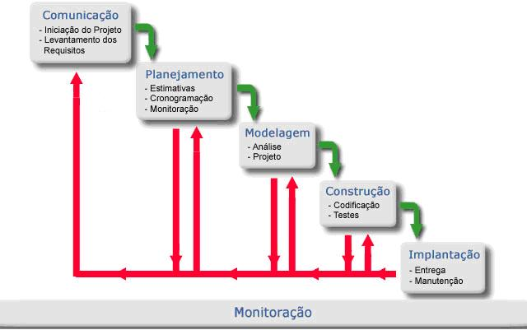

As fases do ciclo de vida Cascata são:
- Comunicação: É o primeiro contato com o cliente. Nesse momento, devem-se levantar os requisitos do sistema e alguns requisitos em alto nível de software.
- Planejamento: Fase em que ocorre o planejamento do projeto, custos do sistema, verificação da viabilidade do sistema a ser desenvolvido.
- Modelagem: Intensificação no levantamento e refinamento dos requisitos do software junto ao cliente, utilizando-os posteriormente como base para se definir:
  - Estrutura de Dados;
  - Arquitetura de Software;
  - Detalhes Procedimentais;
  - Características da Interface.
- Construção: Fase em que o sistema será construído, na linguagem e arquitetura definida na fase anterior, assim como realização de testes das funcionalidades e lógicas do sistema analisadas anteriormente.
- Implantação: Homologação do sistema junto ao cliente, assim como manutenção de eventuais erros, adaptação do software para acomodar mudanças em seu ambiente externo e exigência do cliente para acréscimos funcionais e de desempenho.

Métodos de Desenvolvimento e Ferramentas CASE
O sistema proposto será desenvolvido com base no paradigma Orientação a Objetos (OO). Esta visão proporciona melhor abstração da realidade, por haver troca de mensagens entre os objetos.
Para se definir a modelagem, será utilizada a notação UML.

Tabela 3 – Métodos e Ferramentas de Desenvolvimento
Item | Descrição
UML | Unified Modeling Language
JUDE Community 5.2 | Java and UML Developer Environment
PowerDesigner 12.5 Trial | Ferramenta para modelagem do Banco de Dados
Eclipse IDE 3.4 | Eclipse Integrated Development Environment, ferramenta para desenvolvimento
JBoss Application Server 4.2.3.GA | Servidor de Aplicação
MySQL 5.1 | Sistema Gerenciador de Banco de Dados Relacional

Linguagens de Programação
O desenvolvimento do projeto contará com a utilização das seguintes linguagens de programação especificadas na Tabela 4:

Tabela 4 – Linguagens de Programação
Item | Descrição
JEE 1.5 | Java Enterprise Edition, versão 1.5
JSE 1.5 | Java Standard Edition, versão 1.5
Javascript | Linguagem de script, versão 1.5
HTML | HiperText Markup Language
XML | eXtensible Markup Language
CSS 3 | Cascading Style Sheets,versão 3

Ambiente de Hardware para Desenvolvimento
Tabela 5 – Ambiente de Hardware para Desenvolvimento
Discriminação | Quantidade
Notebook Dell – Intel Core 2 Duo 2.0 GHz, 2 Gb RAM, Disco rígido de 160GB, placa de rede 10/100 Megabytes/seg. | 1
Notebook HP – AMD Turion 1.8 GHz, 2 Gb RAM, Disco rígido de 160 GB, placa de rede 10/100 Megabytes/seg. | 1
Notebook Toshiba – Intel Core 2 Duo 2.2 GHz, 2 Gb RAM, Disco rígido de 200GB, placa de rede 10/100 Megabytes/seg. | 1

Plano de Organização

Equipe de Gerência
- Gustavo Tavares Dias
- João Lúcio Cardozo Espíndola
- Thiago Pires Lemos
- Candido Guerrero Salgado - Orientador

Equipe de Desenvolvimento
Dentro da equipe de desenvolvimento não há papéis específicos, já que todos possuem os mesmos papéis, sendo a equipe composta pelos analistas:
- Gustavo Tavares Dias
- João Lúcio Cardozo Espíndola
- Thiago Pires Lemos

Plano de Acompanhamento

Marcos e Pontos de Controle
Tabela 6 – Marcos do Projeto
Marco | Critério Avaliação | Data
Definição do Escopo | Especificação de Requisitos finalizada | 20/09/2008
Planejamento | Documento Visão finalizado | 01/11/2008
Modelagem de Negócio | Casos de Uso definidos | 22/11/2008
Estrutura de Dados | Modelo físico do banco de dados definido | 29/11/2008
Arquitetura | Arquitetura do sistema definida | 06/12/2008
Iteração de construção 1 | Build Inicial do sistema | 09/02/2009
Iteração de construção 2 | UC 01, UC 02, UC 03 | 13/03/2009
Iteração de construção 3 | UC 04, UC 06, UC 07, UC 09 | 08/04/2009
Iteração de construção 4 | UC 05, UC 08, UC 10 | 30/04/2009
Teste | Finalização dos testes | 14/05/2009
Entrega do sistema | Implantação do sistema no ambiente do cliente | 05/06/2009

Métodos de Acompanhamento e Controle
Semanalmente ocorrerão encontros de acompanhamento, aos sábados, com duração de trinta minutos, onde serão avaliados as análises e implementações ocorridas até o momento.

Análise e Gerência de Riscos
Em primeiro lugar, risco afeta conhecimentos futuros. Presente e passado não preocupam, pois o que colhemos hoje já foi semeado por nossas ações anteriores. A questão é, mudando nossas ações hoje, podemos criar oportunidade para uma situação diferente e possivelmente melhor para nós amanhã? Isso significa, em segundo lugar, que risco envolve modificação, como por exemplo, modificação de pensamento, opinião, ações ou lugares... [Em terceiro lugar], o risco envolve a escolha e a incerteza que a própria escolha envolve. Assim, paradoxalmente, o risco, como a morte e os impostos, é uma das poucas certezas da vida. (Pressman, 2006, p. 562)
Em um projeto de software são avaliados os riscos que podem vir a ocorrer no decorrer do projeto. Podem ocorrer alterações das equipes e críticas dos requisitos, atritos entre profissionais, entre outros aspectos, passíveis de contribuir para o não cumprimento dos prazos estabelecidos.
Abaixo estão descritos os principais riscos definidos pela gerência do projeto assim como as medidas de contingência:

Tabela 7 – Descrição dos Riscos
Risco | Descrição | Resumo
1 | Má definição da interface | A interface com o usuário deverá ser um dos principais atrativos do software.
2 | Cronograma atrasado | Podem ocorrer atrasos no projeto, tendo em vista a complexidade para se analisar e projetar a arquitetura do software, além das modelagens de casos de uso.
3 | Ausência de conhecimento da tecnologia utilizada | A falta de conhecimento necessário dos integrantes da equipe com as tecnologias previstas para o sistema
4 | Alto índice de alteração nos requisitos | Podem ocorrer mudanças nos requisitos ao longo do desenvolvimento do projeto, estabelecidos inicialmente.
5 | Decisões técnicas do projeto afetadas por decisões externas | Pode ocorrer de decisões externas afetarem as decisões da equipe, por exemplo, alguma regra definida pela UCB.
6 | Ausência de conhecimento do negócio | Visto que o projeto refere-se a um sistema baseado em workflow, o entendimento dos processos de negócio associados ao fluxo de trabalho pode demandar certo tempo.

Tabela 8 – Impactos dos Riscos
Risco | Impacto | Mitigação | Contingência
1 | Baixo | Homologar junto ao cliente as interfaces do sistema | Alterar a padronização das interfaces e modificar nas demais telas.
2 | Médio | Gerenciamento de prazos e atividades | Realocar mais tempo para as atividades em atraso.
3 | Médio | Buscar conhecimento prévio das tecnologias envolvidas no processo. | Realizar cursos da tecnologia afetada.
4 | Médio | Definir inicialmente e de forma clara os requisitos do sistema e adotar análises e validações perante o cliente das mudanças requeridas. | Fazer uma análise do impacto, e validar.
5 | Médio | Manter a equipe sempre atualizada de acordo com as normas e procedimentos. | Revisar o projeto e adequar-se às novas normas e procedimentos.
6 | Alto | Buscar materiais relacionados ao negócio bem como consultar especialistas no assunto para entendimento. | Promover força tarefa para entendimento das regras de negócio.

Plano de Documentação

Documentos do Projeto
No decorrer do projeto, serão construídos os seguintes artefatos:
Tabela 9 – Documentos do Projeto
Fase | Artefatos
Comunicação | Especificação de casos de uso
Comunicação | Especificação de requisitos
Planejamento | Glossário
Planejamento | Plano de projeto
Planejamento | Cronograma
Modelagem | Diagrama de casos de uso
Modelagem | Diagramas de classe, de atividades e de seqüência do sistema.
Modelagem | Projeto arquitetural
Modelagem | Modelo de dados
Construção | Código fonte
Implantação | Documento de homologação

Plano de Recursos e Produtos

Recursos Humanos
O desenvolvimento desse projeto alocará três analistas diretamente.

Recursos de Hardware
Tabela 10 – Recursos de Hardware
Item | Quantidade | Unidade | Total
Notebook Dell – Intel Core 2 Duo 2.0GHz, 2 Gb RAM, Disco rígido de 160GB, placa de rede 10/100 Megabytes/seg. | 1 | R$ 0,00 | R$ 0,00
Notebook HP – AMD Turion 1.8 GHz, 2 Gb RAM, Disco rígido de 160 Gb, placa de rede 10/100 Megabytes/seg. | 1 | R$ 0,00 | R$ 0,00
Notebook Toshiba – Intel Core 2 Duo 2.2 GHz, 2 Gb RAM, Disco rígido de 200GB, placa de rede 10/100 Megabytes/seg. | 1 | R$ 0,00 | R$ 0,00
Total |  |  | R$ 0,00

Recursos de Software
Tabela 11 – Recursos de Software
Item | Quantidade | Unidade | Total
Windows XP Professional | 3 | R$ 0,00 | R$ 0,00
JUDE Community 5.2 | 3 | R$ 0,00 | R$ 0,00
PowerDesigner 12.5 Trial | 1 | R$ 0,00 | R$ 0,00
Eclipse 3.4 | 3 | R$ 0,00 | R$ 0,00
MySQL 5.1 | 3 | R$ 0,00 | R$ 0,00
JBoss Application Server 4.2.3.GA | 3 | R$ 0,00 | R$ 0,00
Total |  |  | R$ 0,00

Recursos Financeiros
Tabela 12 – Recursos Financeiros
Item | Quantidade |  | Unidade |  | Total
Equipe do projeto | 3 |  | R$ 0,00 |  | R$ 0,00
Recursos Humanos |  |  |  |  | R$ 0,00
Notebook Dell – Intel Core 2 Duo 2.0GHz, 2 Gb RAM, Disco rígido de 160GB, placa de rede 10/100 Megabytes/seg. | 1 |  | R$ 0,00 |  | R$ 0,00
Notebook HP – AMD Turion 1.8 GHz, 2 Gb RAM, Disco rígido de 160 Gb, placa de rede 10/100 Megabytes/seg. | 1 |  | R$ 0,00 |  | R$ 0,00
Notebook Toshiba – Intel Core 2 Duo 2.2 GHz, 2 Gb RAM, Disco rígido de 200GB, placa de rede 10/100 Megabytes/seg | 1 |  | R$ 0,00 |  | R$ 0,00
Recursos de Hardware |  |  |  |  | R$ 0,00
Windows XP Professional |  | 3 |  | R$ 0,00 | R$ 0,00
JUDE Community 5.2 |  | 3 |  | R$ 0,00 | R$ 0,00
PowerDesigner 12.5 Trial |  | 1 |  | R$ 0,00 | R$ 0,00
Eclipse 3.4 |  | 3 |  | R$ 0,00 | R$ 0,00
MySQL 5.1 |  | 3 |  | R$ 0,00 | R$ 0,00
JBoss Application Server 4.2.3.GA |  | 3 |  | R$ 0,00 | R$ 0,00
Recursos de Software |  |  |  |  | R$ 0,00
Valor Total |  |  |  |  | R$ 0,00

Cronograma
Tabela 13 – Cronograma do Projeto
Fase \ Mês | 2008 |  |  |  |  |  |  |  |  |  | 2009
Fase \ Mês | Ago |  | Set |  | Out |  | Nov |  | Dez |  | Jan | Fev |  | Mar |  | Abr |  | Mai |  | Jun
Monitoração |  |  |  |  |  |  |  |  |  | Pausa no Projeto
Comunicação
Planejamento
Modelagem
Construção
Implantação

Tabela 14 – Cronograma de Atividades do Projeto
Fase | Atividade | Data Início | Data Fim
Monitoração | Monitoramento 1 da documentação | 09/08/08 | 22/11/08
Monitoração | Monitoramento 2 da documentação | 02/02/09 | 25/06/09
Comunicação | Descrever Especificação de Requisitos | 06/09/08 | 20/09/08
Comunicação | Descrever Documento Visão | 27/09/08 | 30/09/08
Planejamento | Estabelecer cronograma | 13/09/08 | 20/09/08
Planejamento | Descrever glossário | 13/09/08 | 27/09/08
Planejamento | Descrever Diagramas de Casos de Uso de Negócio; e  Diagramas de Classes de Negócio. | 01/10/08 | 11/10/08
Planejamento | Descrever Diagramas de Interação de Negócio e suas Associações; e  Diagrama de Atividades | 04/10/08 | 18/10/08
Planejamento | Descrição dos casos de uso | 19/10/08 | 27/11/08
Construção | Iteração 1 de construção | 02/02/09 | 09/02/09
Construção | Iteração 2 de construção | 10/02/09 | 13/03/09
Construção | Iteração 3 de construção | 16/03/09 | 08/04/09
Construção | Iteração 4 de construção | 09/04/09 | 30/04/09
Implantação | Projeto entregue | 04/05/09 | 05/06/09

Glossário
- AJAX: Asynchronous Javascript And XML – uso de javascript e XML provido pelos browsers para tornar as páginas mais iterativas com o usuário.
- Browser: Aplicativo que serve como comunicação com a internet (Navegador de internet).
- CSS: Cascading Style Sheets – arquivo que serve como folha de estilos para unificação do design do sistema.
- Download: Transferência de dados do servidor para a máquina cliente.
- EAR: Enterprise ARchive – arquivo que contém uma aplicação empresarial.
- Framework: Conjunto de bibliotecas que são utilizáveis para fins comuns.
- GPL: General Public License – designação de licença para software livre.
- Hardware: Componente físico de um computador.
- Java: Linguagem de programação orientada a objetos.
- LDAP: Lightweight Directory Access Protocol – protocolo para atualizar e pesquisar diretórios rodando sobre TCP/IP.
- Memória RAM: Random Access Memory – memória primária utilizada em sistemas eletrônicos digitais.
- PDF: Portable Document Format – Formato de arquivo usado a fim de representar documentos de maneira independente do aplicativo, hardware e sistema operacional.
- Pixel: Menor ponto determinante de uma imagem digital.
- PMD: Ferramenta que auxilia a implementação de aplicações, garantindo a qualidade do código.
- SGBD: Sistema Gerenciador de Banco de Dados.
- SisGestor: Sistema Gerenciador de Workflow.
- SQL: Structured Query Language – Linguagem de Consulta Estruturada.
- Software: Um programa de computador.
- UML: Unified Modeling Language – Linguagem Unificada de Modelagem.
- Upload: Transferência de dados da máquina cliente para o servidor.
- WAR: Web ARchive – arquivo que contém uma aplicação web.
- Workflow: fluxo de trabalho em que há regras a serem seguidas.
- XML: eXtensible Markup Language – recomendação da W3C para gerar linguagens de marcação.

ESPECIFICAÇÃO DOS REQUISITOS DO SISTEMA

Descrição do Problema
Tabela 15 – Descrição do Problema
O problema | Lentidão para se prosseguir com as tarefas executadas nas organizações;  Grande quantidade de documentos impressos para transferir dados durante o fluxo e;  Dificuldade para transferir informações do fluxo para outros usuários e filiais
Afeta | Todos os usuários da organização.
Cujo impacto é | Insatisfação dos clientes, funcionários desmotivados pelo excesso de documentos impressos, atrasos na execução dos processos e atividades
Uma solução bem sucedida seria | Adotar um sistema capaz de conceder gerenciamento e agilidade dos fluxos de trabalhos das organizações a fim de melhorar a execução dos processos.

Identificação dos Interessados
Tabela 16 – Identificação dos Interessados
Interessado | Descrição
Organização | Empresa que possui fluxos de trabalho definidos.
Gestores | São os funcionários da organização responsáveis pela gerência dos fluxos de trabalho, bem como definição dos mesmos.
Usuários cadastrados | São os funcionários da organização competentes para executar os fluxos de trabalho organizacionais.

Descrição da Necessidade dos Interessados
Tabela 17 – Necessidade dos Interessados
Identificação | Necessidade | Interessados
Nec01 | Identificar atividades dos fluxos onde há mais atrasos. | Gestores
Nec02 | Extrair relatórios dos fluxos. | Gestores
Nec03 | Monitorar o andamento dos processos e a quem estão alocadas as atividades envolvidas. | Gestores
Nec04 | Conferir e visualizar os processos definidos. | Usuários cadastrados e Gestores
Nec05 | Agilizar as tramitações dos fluxos de trabalho da organização. | Usuários cadastrados e Gestores

Descrição das Características do Sistema
As características do sistema estão descritas na tabela abaixo:
Tabela 18 – Características do Sistema
Característica | Necessidade Atendida
Extrair relatórios do tempo médio das tarefas, relacionando informações dos recursos envolvidos tais como usuário executor da atividade e prazo para sua conclusão. | Nec01
Extrair relatórios dos fluxos em andamento e dos já concluídos, contendo informações tais como datas de início e fim, recursos envolvidos, atividades executadas com respectivo tempo de duração. | Nec02
Extrair relatório de acompanhamento dos processos em execução, relatando ainda todas as atividades e tarefas envolvidas e seus respectivos responsáveis. | Nec03
Extrair graficamente os fluxos dos processos definidos no sistema. | Nec04
Usar um workflow cadastrado no sistema | Nec05

Requisitos do Software

Funcionalidades disponíveis aos Usuários

Atualizar Dados
Cada usuário pode ter seus dados modificados ao longo do tempo. Com isto, os usuários deverão manter atualizados os seus dados cadastrais perante o sistema.

Visualizar Fluxo
Quando o usuário estiver com dúvidas em relação ao fluxo de trabalho em que se está envolvido, esse terá a opção de visualizar graficamente o fluxo, visualização esta capaz de mostrar as transições dos processos, atividades e tarefas.

Utilizar Fluxo
Quando se tem fluxos cadastrados no sistema, ele deverá ser utilizado e o SisGestor será responsável pela sua automação do controle do fluxo. O usuário deverá manter atualizados os dados do fluxo executado.

Funcionalidades disponíveis aos Gestores

Extrair Relatórios
Para se retirar métricas dos fluxos que estão sendo ou foram executados, haverá a possibilidade de extrair relatórios.

Monitorar Fluxo
Com a possível mutabilidade dos fluxos, apenas os gestores terão competência para monitorar os fluxos, podendo removê-los e criá-los.

Requisitos Suplementares
São requisitos suplementares, caracterizados também como não-funcionais:
- Requisitos de Sistema
  - O sistema deverá permitir a pesquisa e exportação do resultado das pesquisas para formato de arquivo PDF.
- Requisitos de Ambiente
  - O sistema deverá permitir o acesso pelo ambiente Intranet da organização e acesso via Internet, quando desejável.
  - Resolução mínima da tela de 1024x768 pixels.
- Requisitos de Confiabilidade
  - O sistema deverá estar disponível diariamente das 08h às 18h.
- Requisitos de Desempenho
  - O tempo de resposta de processamento deverá ser de no máximo 5 segundos, excluindo o tempo de tráfego da rede.
- Requisitos de Segurança
  - Todo acesso às informações do sistema será controlado pelo perfil do usuário mediante autenticação de login e senha.
- Requisitos de Documentação
  - Script para a geração do build da aplicação (EAR, JAR e WAR)
  - Script de geração do banco de dados do SisGestor.
- Portabilidade
  - O sistema deverá ser portável, devendo para isso utilizar a linguagem de programação java, e utilizando padrões da linguagem.

Restrições
O sistema a ser desenvolvido possui as seguintes restrições:
- Será uma aplicação web;
- Será desenvolvido na linguagem de programação java, versão 1.5, sendo auxiliada pelos seguintes frameworks:
  - Prototype 1.6.0.3;
  - Script.acul.us 1.8.2;
  - DWR 2.0.5;
  - Struts 1.3.10;
  - Hibernate 3.3.1;
  - Spring 2.5.6.
- Uso do banco de dados MySQL versão 5.1.

MODELOS DO NEGÓCIO

Diagramas de Caso de Uso de Negócio
Não aplicável.

Diagramas de Classes de Negócio
Ilustração 2 – Modelo de Domínio
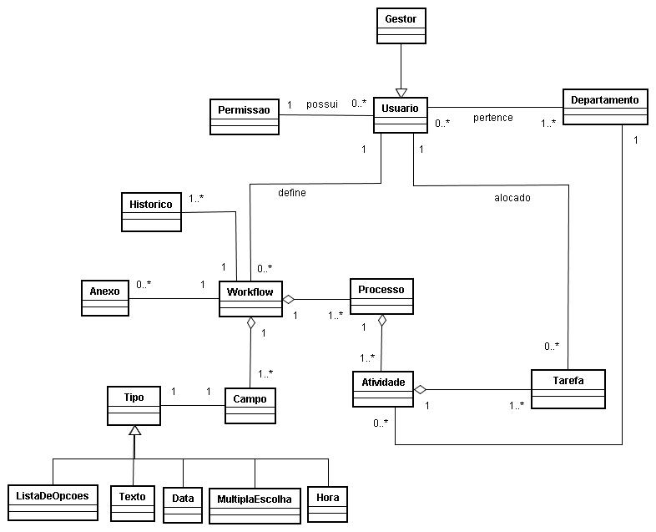

Diagramas de Interação de Negócio e suas Associações
Não aplicável

Diagramas de Atividades
Ilustração 3 – Diagrama de Atividades (Criar Workflow)
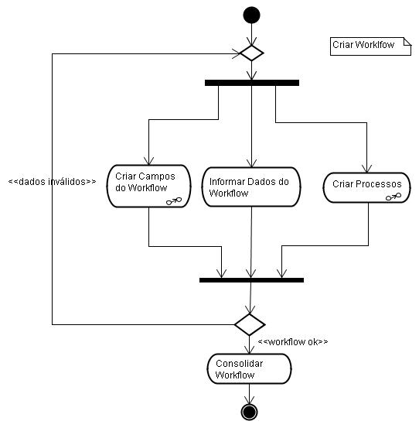

Ilustração 4 – Diagrama de Atividades (Criar Campos)
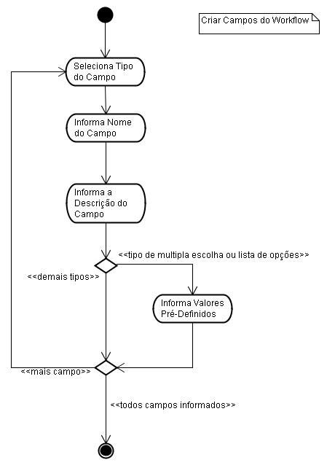

Ilustração 5 – Diagrama de Atividades (Criar Processos)
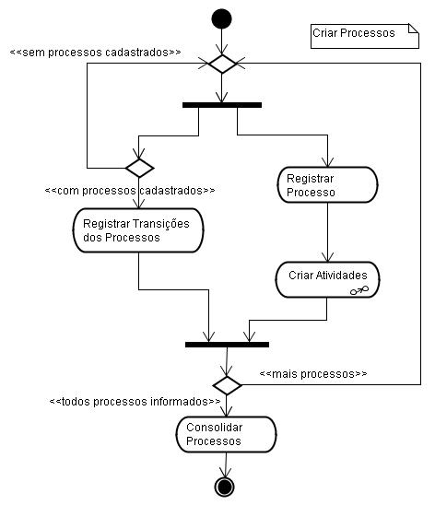

Ilustração 6 – Diagrama de Atividades (Criar Atividades)
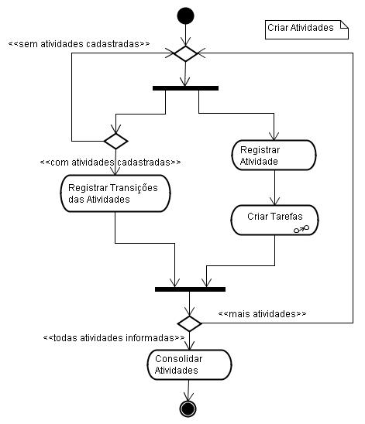

Ilustração 7 – Diagrama de Atividades (Criar Tarefas)
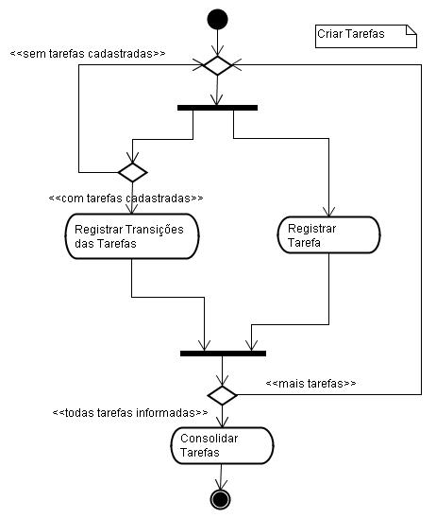

MODELOS DE CASOS DE USO

Visão Geral dos Casos de Uso e Atores

Ilustração 8 – Diagrama dos Casos de Uso de Negócio
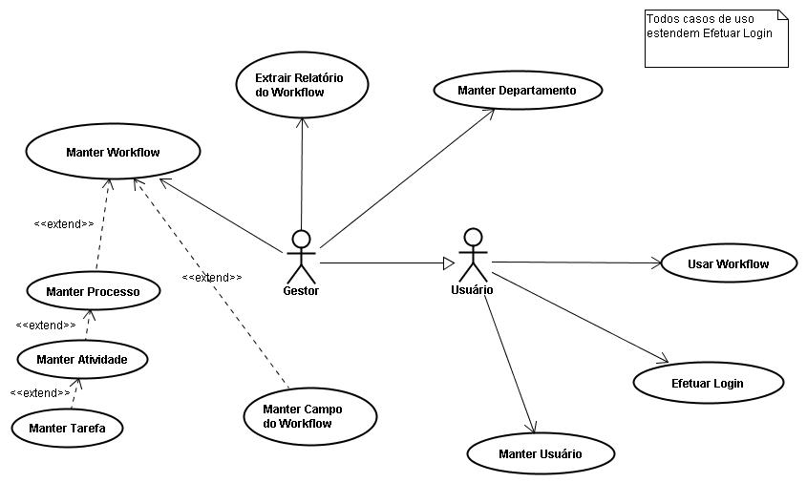

Descrição dos Casos Uso

Caso de uso: Efetuar Login
Tabela 19 – Descrição do Caso de Uso Efetuar Login
ID do Caso de Uso: | UC01
Nome: | Efetuar Login
Criado por: | João Lúcio | Última atualização: | João Lúcio
Data da Criação: | 09/10/2008 | Data da última Atualização: | 13/03/2009
Atores: | Usuário e Gestor
Breve descrição: | Este caso de uso tem como objetivo autenticar a entrada do ator no sistema.
Pré-condições: | O ator deverá estar cadastrado na base de dados do sistema.
Pós-condições: | Após executado este caso de uso, o ator poderá usufruir das suas permissões no sistema.
Fluxo Principal: | [FP01] - Efetuar Login  - O sistema disponibiliza tela para o ator informar os dados de login.  - O ator informa os dados de entrada. (Tabela 20 – Dados do Login) [FA01]  - O ator seleciona a opção “Entrar”.  - O sistema valida os dados informados. [FA02]  - O sistema processa as informações do ator. (Tabela 22 – Dados do Usuário (Efetuar Login))  - O sistema exibe a tela inicial do sistema.  - Este caso de uso termina.
Fluxos Alternativos: | [FA01] – Esqueceu senha  - O ator seleciona a opção “Clique Aqui”.  - O sistema disponibiliza tela para o ator informar os dados para recuperar senha.  - O ator informa os dados de entrada (Tabela 21 – Dados para Recuperar Senha).  - O ator seleciona a opção “Enviar”.  - O sistema envia e-mail para o usuário com a nova senha.  - O sistema exibe mensagem de confirmação do envio.  - Este caso de uso termina.  [FA02] – Dados inválidos  - O sistema informa que os dados estão incorretos.  - O caso de uso retorna ao passo 1 do fluxo principal.
Dados de  Entrada: | Tabela 20 – Dados do Login
  Nome | Descrição | Tipo | Obrigatório | Formato | Domínio
  Login | Login do usuário cadastrado | Texto | Sim | - | -
  Senha | Senha do usuário cadastrada | Texto | Sim | - | -
Dados de  Recuperar Senha: | Tabela 21 – Dados para Recuperar Senha
  Nome | Descrição | Tipo | Obrigatório | Formato | Domínio
  Usuário | Login do usuário cadastrado | Texto | Sim | - | -
Dados do Usuário: | Tabela 22 – Dados do Usuário (Efetuar Login)
  Nome | Descrição
  Login | Login do usuário
  Nome | Nome do usuário
  Permissões | Permissões do sistema autorizadas para o usuário

Protótipo Visual: | Ilustração 9 – Tela de Login  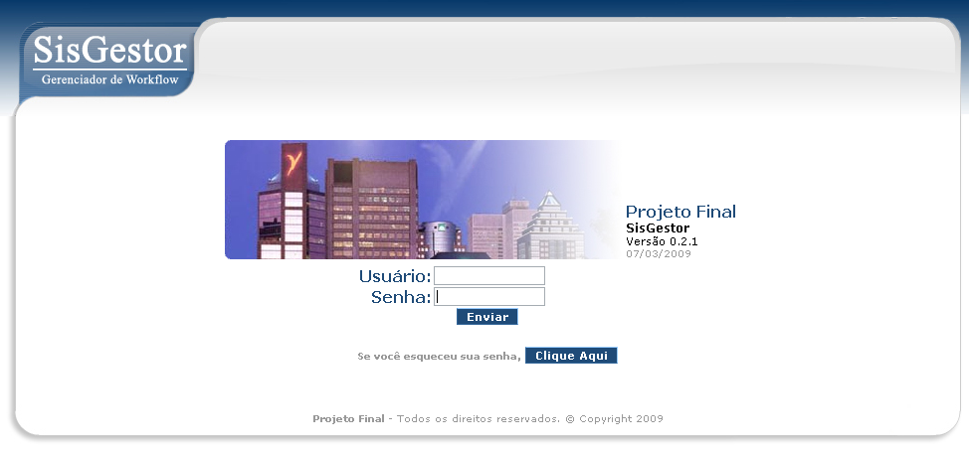

Caso de uso: Manter Departamento
Tabela 23 – Descrição do Caso de Uso Manter Departamento
ID do Caso de Uso: | UC02
Nome: | Manter Departamento
Criado por: | João Lúcio | Última atualização: | Thiago Pires
Data da Criação: | 09/10/2008 | Data da última Atualização: | 28/04/2009
Atores: | Gestor
Breve descrição: | Este caso de uso tem como objetivo manter os dados cadastrais dos departamentos de trabalho da organização no sistema.
Pré-condições: | O ator deverá estar autenticado no sistema e possuir permissão para executar esta funcionalidade.
Pós-condições: | Não se aplica.
Ponto de Extensão: | A qualquer ponto dos fluxos citados, poderá ser chamado por causa de timeout o UC01 – Efetuar Login, assim dando continuidade ao fluxo.
Fluxo Principal: | [FP01] – Cadastrar Departamento  - O ator seleciona a opção “Departamento”.  - O sistema disponibiliza tela com os departamentos cadastrados.  - O ator seleciona a opção “Novo Departamento”. [FA01][FA02][FA03][FA06].  - O sistema disponibiliza tela para o ator informar os dados.  - O ator informa os dados de entrada. (Tabela 24 – Dados do Departamento)  - O ator confirma o cadastro selecionando a opção “Salvar”.  - O sistema valida os dados informados. [FA04]  - O sistema exibe mensagem de sucesso.  - Este caso de uso termina.

Fluxos Alternativos: | [FA01] – Visualizar Departamento  - O ator seleciona o departamento.  - O sistema disponibiliza tela com os dados do departamento selecionado. (Tabela 24 – Dados do Departamento)  - Este caso de uso termina.  [FA02] – Alterar Departamento  - O ator seleciona o departamento.  - O sistema disponibiliza tela com os dados atuais do departamento.  - O ator altera os dados do departamento. (Tabela 24 – Dados do Departamento)  - O ator confirma a alteração selecionando a opção “Atualizar”.  - O sistema valida os dados informados. [FA04]  - O sistema exibe mensagem de sucesso.  - O caso de uso retorna ao passo 2 do fluxo principal.  [FA03] – Excluir Departamento  - O ator seleciona o departamento.  - O sistema disponibiliza tela com os dados atuais do departamento  - O ator seleciona a opção “Excluir”.  - O sistema pede confirmação ao ator para exclusão.  - O sistema exclui o departamento do sistema. [FA05]  - O sistema exibe uma mensagem de sucesso.  - O caso de uso retorna ao passo 2 do fluxo principal.  [FA04] – Dados Inválidos  - O sistema informa que os dados informados estão incorretos.  - O caso de uso retorna 4 passos ao passo que chamou este fluxo.  [FA05] – Exclusão Não Permitida  - O sistema informa que o departamento selecionado não pode ser excluído.  - O caso de uso retorna ao passo 2 do fluxo principal.  [FA06] – Pesquisar Departamento  - O ator informa os critérios de pesquisa de departamento. (Tabela 25 – Critérios de Pesquisa)  - O ator seleciona a opção “Pesquisar”  - O sistema disponibiliza tela com o resultado da pesquisa.  - Este caso de uso termina.
Dados de  Entrada: | Tabela 24 – Dados do Departamento
  Nome | Descrição | Tipo | Obrigatório | Formato | Domínio
  Sigla | Sigla do departamento de trabalho | Texto | Sim | - | -
  Nome | Nome do departamento de trabalho | Texto | Sim | - | -
  Departamento superior | Departamento superior | Domínio | Não | - | Departamentos já cadastrados
  E-mail | E-mail do departamento de trabalho | Texto | Não | - | -
Critério de Pesquisa: | Tabela 25 – Critérios de Pesquisa (Manter Departamento)
  Nome | Descrição | Tipo | Obrigatório | Formato | Domínio
  Sigla | Sigla do departamento de trabalho | Texto | Não | - | -
  Nome | Nome do departamento de trabalho | Texto | Não | - | -
Protótipo Visual: | Ilustração 10 – Tela de Cadastro do Departamento  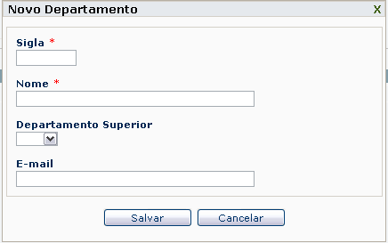

Caso de uso: Manter Usuário
Tabela 26 – Descrição do Caso de Uso Manter Usuário
ID do Caso de Uso: | UC03
Nome: | Manter Usuário
Criado por: | Thiago Pires | Última atualização: | Thiago Pires
Data da Criação: | 10/10/2008 | Data da última Atualização: | 28/04/2009
Atores: | Usuário, Gestor
Breve descrição: | Este caso de uso tem como objetivo manter os dados cadastrais do usuário do sistema.
Pré-condições: | O ator deverá estar autenticado no sistema e possuir acesso a esta funcionalidade.
Pós-condições: | Não se aplica.
Ponto de Extensão: | A qualquer ponto dos fluxos citados, poderá ser chamado por causa de timeout o UC01 – Efetuar Login, assim dando continuidade ao fluxo.
Fluxo Principal: | [FP01] – Cadastrar Usuário  - O ator seleciona a opção “Usuário”.  - O sistema disponibiliza tela com os usuários cadastrados.  - O ator seleciona a opção “Novo Usuário”. [FA01][FA02][FA03][FA06][FA08]  - O ator informa os dados de entrada. (Tabela 27 – Dados do Usuário)  - O ator confirma o cadastro selecionando a opção “Salvar”.  - O sistema valida os dados informados. [FA04]  - O sistema exibe mensagem de sucesso.  - Este caso de uso termina.
Fluxos Alternativos: | [FA01] – Visualizar Usuário  - O ator seleciona o usuário.  - O sistema disponibiliza tela com os dados do usuário selecionado. (Tabela 27 – Dados do Usuário)  - Este caso de uso termina.  [FA02] – Alterar Usuário  - O ator seleciona o usuário.  - O sistema disponibiliza tela com os dados atuais do usuário.  - O ator altera os dados do usuário. (Tabela 27 – Dados do Usuário)  - O ator confirma a alteração selecionando a opção “Atualizar”.  - O sistema valida os dados informados. [FA07]  - O sistema exibe mensagem de sucesso.  - O caso de uso retorna ao passo 2 do fluxo principal.  [FA03] – Excluir Usuário  - O ator seleciona o usuário.  - O sistema disponibiliza tela com os dados atuais do usuário.  - O ator seleciona a opção “Excluir”.  - O sistema pede confirmação ao ator para exclusão.  - O sistema exclui o usuário do sistema. [FA05]  - O sistema exibe mensagem de sucesso.  - O caso de uso retorna ao passo 2 do fluxo principal.  [FA04] – Dados Inválidos  - O sistema informa que os dados informados estão incorretos.  - O caso de uso retorna dois passos ao passo que chamou este fluxo.  [FA05] – Exclusão Não Permitida  - O sistema informa que o usuário selecionado não pode ser excluído.  - O caso de uso retorna ao passo 2 do fluxo principal.  [FA06] – Pesquisar Usuário  - O ator informa os critérios de pesquisa de usuário. (Tabela 28 – Critérios de Pesquisa)  - O ator seleciona a opção “Pesquisar”.  - O sistema disponibiliza tela com o resultado da pesquisa.  - Este caso de uso termina.  [FA07] – Dados Inválidos – Alteração  - O sistema informa que os dados informados estão incorretos.  - O caso de uso retorna ao passo 2 do fluxo alternativo 2.  [FA08] – Alterar Senha  - O ator seleciona a opção “Alterar minha senha”.  - O sistema exibe tela para o ator informar os dados.  - O ator informa os dados de entrada (Tabela 29 – Dados da Senha).  - O ator seleciona a opção “Ok”.  - O sistema valida os dados informados.  - O sistema exibe mensagem de sucesso.  - O caso de uso retorna ao passo 2 do fluxo principal.
Dados de  Entrada: | Tabela 27 – Dados do Usuário
  Nome | Descrição | Tipo | Obrigatório | Formato | Domínio
  Login | Login de acesso do usuário | Texto | Sim | - | -
  Nome | Nome do usuário | Texto | Sim | - | -
  Departamento | Departamento em que o usuário está inserido | Domínio | Sim | - | Departamentos cadastrados no sistema
  E-mail | E-mail do usuário | Texto | Não | - | -
Critério de Pesquisa: | Tabela 28 – Critérios de Pesquisa (Manter Usuário)
  Nome | Descrição | Tipo | Obrigatório | Formato | Domínio
  Login | Login de acesso do usuário | Texto | Não | - | -
  Nome | Nome do usuário | Texto | Não | - | -
  Departa-mento | Departamento em que o usuário está inserido | Domínio | Não | - | Departamentos cadastrados no sistema
Dados da senha: | Tabela 29 – Dados da Senha
  Nome | Descrição | Tipo | Obrigatório | Formato | Domínio
  Senha Atual | Senha atual do usuário | Texto | Sim | - | -
  Nova Senha | Nova senha do usuário | Texto | Sim | - | -
  Confirmar Senha | Confirmação da nova senha | Texto | Sim | - | -
Protótipo Visual: | Ilustração 11 – Tela de Cadastro do Usuário  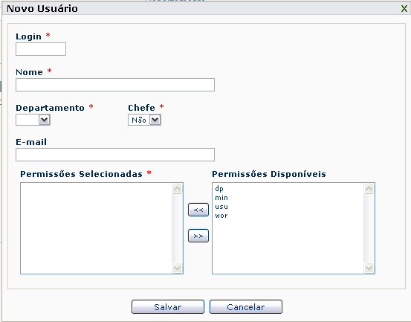

Caso de uso: Manter Workflow
Tabela 30 – Descrição do Caso de Uso Manter Workflow
ID do Caso de Uso: | UC04
Nome: | Manter Workflow
Criado por: | Thiago Pires | Última atualização: | Thiago Pires
Data da Criação: | 10/10/2008 | Data da última Atualização: | 28/04/2009
Atores: | Gestor
Breve descrição: | Este caso de uso tem como objetivo manter os dados do workflow.
Pré-condições: | O ator deverá estar autenticado no sistema e possuir permissão para executar esta funcionalidade.
Pós-condições: | Não se aplica.
Ponto de Extensão: | A qualquer ponto dos fluxos citados, poderá ser chamado por causa de timeout o UC01 – Efetuar Login, assim dando continuidade ao fluxo.
Fluxo Principal: | [FP01] – Cadastrar Workflow  - O ator seleciona a opção “Manter Workflow”.  - O sistema disponibiliza tela com os workflows cadastrados.  - O ator seleciona a opção “Novo Workflow”. [FA01][FA02][FA03][FA04]  - O sistema disponibiliza tela para o ator informar os dados do Workflow.  - O ator informa os dados do Workflow. (Tabela 31 – Dados do Workflow)  - O ator confirma o cadastro selecionando a opção “Salvar”.  - O sistema valida os dados informados. [FA05]  - O sistema exibe mensagem de sucesso.  9. Este caso de uso termina.

Fluxos Alternativos: | [FA01] – Visualizar Workflow.  - O ator seleciona o workflow.  - O sistema disponibiliza tela com os dados do workflow selecionado. (Tabela 31 – Dados do Workflow)  - Este caso de uso termina.  [FA02] – Excluir Workflow.  - O ator seleciona o workflow.  - O sistema disponibiliza tela com os dados do workflow.  - O ator seleciona a opção “Excluir”.  - O sistema pede confirmação ao ator para exclusão.  - O sistema exclui o Workflow. [FA06]  - O sistema exibe mensagem de sucesso  - O caso de uso retorna ao passo 2 do fluxo principal.  [FA03] – Alterar Workflow  - O ator seleciona o workflow.  - O sistema disponibiliza tela com os dados do workflow.  - O ator altera os dados do workflow. (Tabela 31 – Dados do Workflow)  - O ator confirma a alteração selecionando a opção “Atualizar”.  - O sistema valida as informações. [FA07]  - O sistema exibe mensagem de sucesso.  - O caso de uso retorna ao passo 2 do fluxo principal.  [FA04] – Duplicar Workflow  - O ator seleciona o workflow.  - O ator seleciona a opção “Duplicar Workflow”.  - O sistema pede confirmação ao ator para duplicar o workflow.  - O sistema exibe mensagem de sucesso da duplicação do workflow.  - O caso de uso retorna ao passo 2 do fluxo principal.  [FA05] – Dados Inválidos - Inclusão  - O sistema informa que os dados informados estão incorretos.  - O caso de uso retorna dois passos ao passo que chamou este fluxo.  [FA06] – Exclusão Não Permitida  - O sistema informa que o workflow selecionado não pode ser excluído.  - O caso de uso retorna ao passo 2 do fluxo alternativo 2.  [FA07] – Dados Inválidos - Alteração  - O sistema informa que os dados informados estão incorretos.  - O caso de uso retorna ao passo 3 do fluxo alternativo 3.
Dados de  Entrada: | Tabela 31 – Dados do Workflow
  Nome | Descrição | Tipo | Obrigatório | Formato | Domínio
  Nome | Nome do Workflow | Texto | Sim | - | -
  Descrição | Descrição do Workflow | Texto | Sim | - | -
Protótipo Visual: | Ilustração 12 – Tela de Cadastro do Workflow  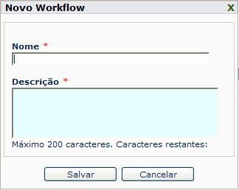

Caso de uso: Usar Workflow
Tabela 32 – Descrição do Caso de Uso Usar Workflow
ID do Caso de Uso: | UC05
Nome: | Usar Workflow
Criado por: | João Lúcio | Última atualização: | Thiago Pires
Data da Criação: | 21/10/2008 | Data da última Atualização: | 28/04/2009
Atores: | Usuário, Gestor
Breve descrição: | Este caso de uso tem como objetivo fazer o uso de um workflow cadastrado e ativo.
Pré-condições: | - O ator deverá estar autenticado no sistema e possuir permissão para executar esta funcionalidade.  - Necessita-se que tenha ao menos um workflow cadastrado e ativo.
Pós-condições: | Este caso de uso deverá ser executado por todos os atores envolvidos no fluxo do workflow até que o mesmo termine.
Ponto de Extensão: | A qualquer ponto dos fluxos citados, poderá ser chamado por causa de timeout o UC01 – Efetuar Login, assim dando continuidade ao fluxo.
Fluxo Principal: | [FP01] – Usar Workflow  - O ator seleciona a opção “Workflow → Registros → Ativos” [FA09]  - O sistema disponibiliza tela com os dados dos workflows já iniciados que estão com tarefas pendentes para o ator. (Tabela 33 – Dados do Uso Workflow)  - O ator seleciona o uso workflow. [FA01]  - O sistema disponibiliza tela com os dados da tarefa e os campos do uso workflow. (Tabela 34 – Dados da Tarefa)  - O ator informa os dados dos campos. [FA02] [FA03] [FA04] [FA08]  - O ator confirma os dados selecionando a opção “Salvar”.  - O sistema valida os dados informados. [FA07]  - O sistema exibe mensagem de sucesso.  - O caso de uso termina.
Fluxos Alternativos: | [FA01] – Iniciar Workflow  - O ator seleciona a opção “Iniciar Workflow”  - O sistema disponibiliza tela para o ator selecionar o workflow a ser iniciado.  - O ator seleciona o workflow.  - O ator seleciona a opção “Iniciar”  - O sistema pede confirmação ao ator para iniciar o workflow.  - O sistema inicia um uso do workflow selecionado.  - O caso de uso retorna ao passo 4 do fluxo principal.  [FA02] – Iniciar Esta Tarefa  - O ator seleciona a opção “Iniciar esta tarefa”.  - O sistema inicia a tarefa.  - O caso de uso retorna ao passo 4 do fluxo principal.  [FA03] – Próxima Tarefa  - O ator seleciona a opção “Próximas Tarefas”.  - O sistema disponibiliza tela para o ator selecionar a próxima tarefa.  - O ator seleciona a próxima tarefa.  - O ator seleciona a opção “Salvar”.  - O sistema atualiza o uso do workflow para a próxima tarefa selecionada.  - O sistema exibe mensagem de operação realizada.  - O caso de uso retorna ao passo 2 do fluxo principal.  [FA04] – Visualizar Anexos  - O ator seleciona a opção “Visualizar Anexos”.  - O sistema disponibiliza tela para o ator visualizar os arquivos anexos. (Tabela 35 – Dados do Anexo)  - O ator seleciona o anexo para realizar download. [FA05] [FA06] [FA10]  - O caso de uso retorna ao passo 2 do fluxo alternativo 4.  [FA05] – Incluir Anexos  - O ator seleciona a opção “Incluir Anexos”.  - O sistema disponibiliza tela para o ator procurar o anexo.  - O ator seleciona o anexo para upload.  - O ator seleciona a opção “Incluir”.  - O sistema carrega o anexo.  - O sistema exibe mensagem de sucesso.  - O caso de uso retorna ao passo 2 do fluxo alternativo 4.  [FA06] – Excluir Anexos  - O ator seleciona o anexo a ser excluído.  - O ator seleciona a opção “Excluir”.  - O sistema exibe mensagem de sucesso.  - O caso de uso retorna ao passo 2 do fluxo alternativo 4.  [FA07] – Dados Inválidos  - O sistema informa que os dados informados estão incorretos.  - O caso de uso retorna 3 passos ao passo que chamou este fluxo.  [FA08] – Anotações  - O ator seleciona a opção “Anotações”.  - O sistema disponibiliza tela com anotações do uso do workflow.  - O ator edita a anotação.  - O ator seleciona a opção “Salvar”.  - O sistema atualiza a anotação do uso do workflow.  - O caso de uso retorna ao passo 4 do fluxo principal.  [FA09] – Registros Finalizados  - O ator seleciona a opção “Workflow → Registros → Finalizados”.  - O sistema disponibiliza tela com os dados dos workflows já finalizados. (Tabela 33 – Dados do Uso Workflow)  - O sistema disponibiliza tela com os dados do uso workflow.  - O caso de uso termina.  [FA10] – Retornar  - O ator seleciona a opção “Voltar”.  - O caso de uso retorna ao passo 4 do fluxo principal.
Dados de  Entrada: | Tabela 33 – Dados do Uso Workflow
  Nome | Descrição | Tipo | Obrigatório | Formato | Domínio
  Número do registro | Número de controle do workflow | Texto | - | - | -
  Workflow | Nome do workflow | Texto | - | - | -
  Processo | Nome do processo | Texto | - | - | -
  Atividade | Nome da atividade | Texto | - | - | -
  Tarefa | Nome da tarefa | Texto | - | - | -
  Data de inicio | Data do inicio da tarefa | Texto | - | - | -
Dados da  Tarefa: | Tabela 34 – Dados da Tarefa (Uso Workflow)
  Nome | Descrição | Tipo | Obrigatório | Formato | Domínio
  Data inicio | Data do inicio da tarefa | Texto | - | - | -
  Tarefa | Nome da tarefa | Texto | - | - | -
  Descrição | Descrição da tarefa | Texto | - | - | -
  Campos | Campos da tarefa | Domínio | - | - | Texto, data / hora, múltipla escolha e lista de opções
Dados do  Anexo: | Tabela 35 – Dados do Anexo
  Nome | Descrição | Tipo | Obrigatório | Formato | Domínio
  Data de criação | Data da criação do anexo | Texto | - | - | -
  Nome | Nome do anexo | Texto | - | - | -
Protótipo Visual: | Ilustração 13 – Tela de Uso do Workflow  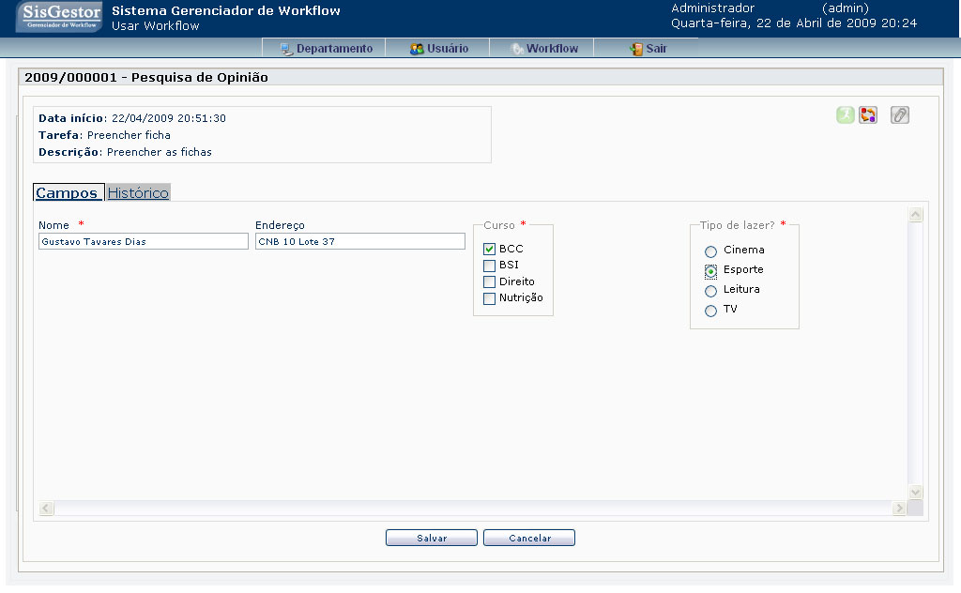
Protótipo Visual  Anexos: | Ilustração 14 – Tela de Anexos  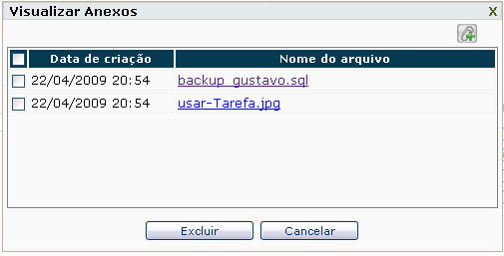

Caso de uso: Manter Processo
Tabela 36 – Descrição do Caso de Uso Manter Processo
ID do Caso de Uso: | UC06
Nome: | Manter Processo
Criado por: | Thiago Pires | Última atualização: | Thiago Pires
Data da Criação: | 21/10/2008 | Data da última Atualização: | 28/04/2009
Atores: | Gestor
Breve descrição: | Este caso de uso tem como objetivo manter os dados cadastrais dos processos.
Pré-condições: | O ator deverá estar autenticado no sistema e possuir permissão para executar esta funcionalidade.
Pós-condições: | Não se aplica.
Ponto de Extensão: | A qualquer ponto dos fluxos citados, poderá ser chamado por causa de timeout o UC01 – Efetuar Login, assim dando continuidade ao fluxo.
Fluxo Principal: | [FP01] – Cadastrar Processo  - O ator seleciona a opção “Gerenciar Processos”.  - O sistema disponibiliza tela com os processos cadastrados.  - O ator seleciona a opção “Novo Processo”. [FA01][FA02][FA03][FA06][FA07]  - O sistema disponibiliza tela para o ator informar os dados do processo.  - O ator informa os dados de entrada(Tabela 37 – Dados do Processo)  - O ator confirma o cadastro selecionando a opção “Salvar”.  - O sistema valida os dados informados. [FA04]  - O sistema exibe mensagem de sucesso.  - Este caso de uso termina.
Fluxos Alternativos: | [FA01] – Visualizar Processo  - O ator seleciona o processo.  - O sistema disponibiliza tela com os dados do processo. (Tabela 37 – Dados do Processo)  - Este caso de uso termina.  [FA02] – Excluir Processo  - O ator seleciona o processo.  - O sistema disponibiliza tela com os dados do processo.  - O ator seleciona a opção “Excluir”  - O sistema pede confirmação ao ator para exclusão.  - O sistema exclui o processo. [FA05]  - O sistema exibe mensagem de sucesso  - O caso de uso retorna ao passo 2 do fluxo principal.  [FA03] – Definir Fluxo  - O ator seleciona a opção ‘‘Definir Fluxo’’.  - O sistema disponibiliza tela com os processos criados  - O ator define graficamente o fluxo dos processos.  - O ator confirma o fluxo selecionando a opção ‘‘Salvar’’.  - O sistema valida os dados informados. [FA04]  - O sistema exibe mensagem de sucesso.  - Este caso de uso termina  [FA04] – Dados Inválidos  - O sistema informa que os dados informados estão incorretos.  - O caso de uso retorna 2 passos ao passo que chamou este fluxo.  [FA05] – Exclusão Não Permitida  - O sistema informa que o processo selecionado não pode ser excluído.  - O caso de uso retorna ao passo 2 do fluxo principal.  [FA06] – Visualizar Fluxo  - O ator seleciona a opção “Visualizar Fluxo” se o workflow estiver ativo ou excluído.  - O sistema disponibiliza tela com o fluxo já definido.  - Este caso de uso termina.  [FA07] – Alterar Processo  - O ator seleciona o processo.  - O sistema disponibiliza tela com os dados do processo.  - O ator informa os dados do processo (Tabela 37 – Dados do Processo)  - O ator seleciona a opção “Atualizar”  - O sistema pede confirmação ao ator para atualizar.  - O sistema atualiza o processo. [FA04]  - O sistema exibe mensagem de sucesso.  - O caso de uso retorna ao passo 2 do fluxo principal
Dados de  Entrada: | Tabela 37 – Dados do Processo
  Nome | Descrição | Tipo | Obrigatório | Formato | Domínio
  Nome | Nome do processo | Texto | Sim | - | -
  Descrição | Descrição do processo | Texto | Sim | - | -
Protótipo Visual: | Ilustração 15 – Tela de Cadastro do Processo  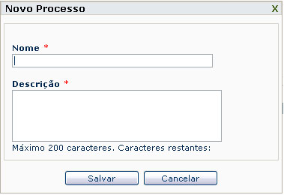

Caso de uso: Manter Atividade
Tabela 38 – Descrição do Caso de Uso Manter Atividade
ID do Caso de Uso: | UC07
Nome: | Manter Atividade
Criado por: | Thiago Pires | Última atualização: | Thiago Pires
Data da Criação: | 21/10/2008 | Data da última Atualização: | 28/04/2009
Atores: | Gestor
Breve descrição: | Este caso de uso tem como objetivo manter os dados cadastrais das atividades.
Pré-condições: | O ator deverá estar autenticado no sistema e possuir permissão para executar esta funcionalidade.
Pós-condições: | Não se aplica.
Ponto de Extensão: | - A qualquer ponto dos fluxos citados, poderá ser chamado por causa de timeout o UC01 – Efetuar Login, assim dando continuidade ao fluxo.  - No passo 3 do fluxo principal o ator poderá executar o caso de uso UC09 – Manter Tarefa.
Fluxo Principal: | [FP01] – Cadastrar Atividade  - O ator seleciona a opção “Gerenciar Atividade”.  - O sistema disponibiliza tela com as atividades cadastradas.  - O ator seleciona a opção “Nova Atividade”. [FA01] [FA02] [FA03][FA06][FA07]  - O sistema disponibiliza tela para o ator informar os dados da atividade.  - O ator informa os dados de entrada (Tabela 39 – Dados da Atividade).  - O ator confirma o cadastro selecionando a opção “Salvar”.  - O sistema valida os dados informados. [FA04]  - O sistema exibe mensagem de sucesso  - Este caso de uso termina.
Fluxos Alternativos: | [FA01] – Visualizar Atividade  - O ator seleciona a atividade.  - O sistema disponibiliza tela com os dados da atividade selecionada. (Tabela 39 – Dados da Atividade)  - Este caso de uso termina.  [FA02] – Excluir Atividade  - O ator seleciona a atividade.  - O sistema disponibiliza tela com os dados da atividade selecionada. (Tabela 39 – Dados da Atividade)  - O ator seleciona a opção “Excluir”.  - O sistema pede confirmação ao ator para exclusão.  - O sistema exclui a atividade. [FA05]  - O sistema exibe mensagem de confirmação.  - Este caso de uso termina.  [FA03] – Definir Fluxo  - O ator seleciona a opção ‘‘Definir Fluxo’’.  - O sistema disponibiliza tela com as atividades criadas.  - O ator define graficamente o fluxo das atividades.  - O ator confirma o fluxo selecionando a opção ‘‘Salvar’’.  - O sistema valida os dados informados. [FA04]  - O sistema exibe mensagem de sucesso.  - Este caso de uso termina  [FA04] – Dados Inválidos  - O sistema informa que os dados informados estão incorretos.  - O caso de uso retorna 3 passos ao passo que chamou este fluxo.  [FA05] – Exclusão Não Permitida  - O sistema informa que a atividade selecionada não pode ser excluída.  - O caso de uso retorna ao passo 2 do fluxo principal.  [FA06] – Visualizar Fluxo  - O ator seleciona a opção “Visualizar Fluxo” se o workflow estiver ativo ou excluído.  - O sistema disponibiliza tela com o fluxo já definido.  - Este caso de uso termina.  [FA07] – Alterar Atividade  - O ator seleciona a atividade.  - O sistema disponibiliza tela com os dados da atividade.  - O ator informa os dados da atividade (Tabela 39 – Dados da Atividade)  - O ator seleciona a opção “Atualizar”  - O sistema pede confirmação ao ator para atualizar.  - O sistema atualiza a atividade. [FA04]  - O sistema exibe mensagem de sucesso.  - O caso de uso retorna ao passo 2 do fluxo principal
Dados de  Entrada: | Tabela 39 – Dados da Atividade
  Nome | Descrição | Tipo | Obrigatório | Formato | Domínio
  Nome | Nome da atividade | Texto | Sim | - | -
  Descrição | Descrição da atividade | Texto | Sim | - | -
  Departamento | Departamento responsável pela atividade | Domínio | Sim | - | Departamentos cadastrados no sistema

Protótipo Visual: | Ilustração 16 – Tela de Cadastro de Atividade  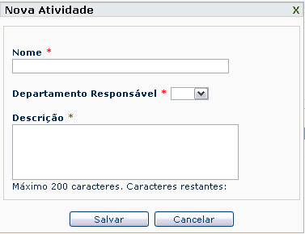

Caso de uso: Manter Campo
Tabela 40 – Descrição do Caso de Uso Manter Campo
ID do Caso de Uso: | UC08
Nome: | Manter Campo
Criado por: | Gustavo Tavares | Última atualização: | Thiago Pires
Data da Criação: | 21/10/2008 | Data da última Atualização: | 28/04/2009
Atores: | Gestor
Breve descrição: | Este caso de uso tem como objetivo manter os campos definidos para cada workflow.
Pré-condições: | O ator deverá estar autenticado no sistema e possuir permissão para executar esta funcionalidade.
Pós-condições: | Não se aplica.
Ponto de Extensão: | A qualquer ponto dos fluxos citados, poderá ser chamado por causa de timeout o UC01 – Efetuar Login, assim dando continuidade ao fluxo.
Fluxo Principal: | [FP01] – Cadastrar Campos  - O ator seleciona a opção ‘‘Gerenciar Campos’’.  - O sistema disponibiliza tela com os campos cadastrados.  - O ator seleciona a opção ‘‘Novo Campo’’. [FA01] [FA02] [FA05]  - O ator informa os dados de entrada. (Tabela 41 – Dados do Campo)  - O ator confirma o cadastro selecionando a opção ‘‘Salvar’’.  - O sistema valida os dados informados. [FA03]  - O sistema exibe mensagem de sucesso.  - Este caso de uso termina.
Fluxos Alternativos: | [FA01] – Visualizar Campo  - O ator seleciona o campo.  - O sistema disponibiliza tela com os dados do campo selecionado. (Tabela 41 – Dados do Campo)  - Este caso de uso termina.  [FA02] – Excluir Campo  - O ator seleciona o campo.  - O sistema disponibiliza tela com os dados do campo selecionado. (Tabela 41 – Dados do Campo)  - O ator seleciona a opção ‘‘Excluir’’  - O sistema pede confirmação ao ator para exclusão.  - O sistema exclui o campo do sistema. [FA04]  - O sistema exibe mensagem de sucesso.  - O caso de uso retorna ao passo 2 do fluxo principal.  [FA03] – Dados Inválidos  - O sistema informa que os dados informados estão incorretos.  - O caso de uso retorna dois passos ao passo que chamou este fluxo.  [FA04] – Exclusão Não Permitida  - O sistema informa que o campo selecionado não pode ser excluído.  - O caso de uso retorna ao passo 2 do fluxo principal.  [FA05] – Alterar Campo  - O ator seleciona o campo.  - O sistema disponibiliza tela com os dados do campo selecionado.  - O ator informa os dados de entrada. (Tabela 41 – Dados do Campo)  - O ator seleciona a opção “Atualizar”.  - O sistema pede confirmação ao ator para atualizar  - O sistema atualiza o campo. [FA03]  - O sistema exibe mensagem de sucesso.  - O caso de uso retorna ao passo 2 do fluxo principal.

Dados de  Entrada: | Tabela 41 – Dados do Campo
  Nome | Descrição | Tipo | Obrigatório | Formato | Domínio
  Nome | Nome do campo | Texto | Sim | - | -
  Tipo de Campo | Tipos possíveis de campo | Domínio | Sim | - | Texto, data, hora, múltipla escolha e lista de opções
  Valores pré-definidos | Valores pré-definidos caso o tipo seja múltipla escolha ou lista de opções | - | Sim, caso seja múltipla escolha ou lista de opções | - | -
Protótipo Visual: | Ilustração 17 – Tela de Cadastro de Campo  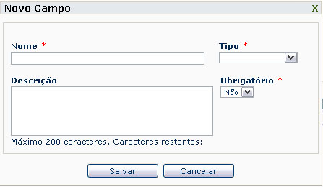

Caso de uso: Manter Tarefa
Tabela 42 – Descrição do Caso de Uso Manter Tarefa
ID do Caso de Uso: | UC09
Nome: | Manter Tarefa
Criado por: | Gustavo Tavares | Última atualização: | Thiago Pires
Data da Criação: | 21/10/2008 | Data da última Atualização: | 28/04/2009
Atores: | Gestor
Breve descrição: | Este caso de uso tem como objetivo manter os dados cadastrais das tarefas cadastradas no sistema.
Pré-condições: | O ator deverá estar autenticado no sistema e possuir permissão para executar esta funcionalidade.
Pós-condições: | Não se aplica.
Ponto de Extensão: | A qualquer ponto dos fluxos citados, poderá ser chamado por causa de timeout o UC01 – Efetuar Login, assim dando continuidade ao fluxo.
Fluxo Principal: | [FP01] – Cadastrar Tarefa  - O ator seleciona a opção ‘‘Gerenciar Tarefas’’.  - O sistema disponibiliza tela com as tarefas cadastradas.  - O ator seleciona a opção ‘‘Nova Tarefa’’. [FA01] [FA02] [FA05][FA06][FA07].  - O sistema disponibiliza tela para o ator informar os dados.  - O ator informa os dados de entrada. (Tabela 43 – Dados da Tarefa)  - O ator confirma o cadastro selecionando a opção ‘‘Salvar’’.  - O sistema valida os dados informados. [FA03]  - O sistema exibe mensagem de sucesso.  - Este caso de uso termina.
Fluxos Alternativos: | [FA01] – Excluir Tarefa  - O ator seleciona a tarefa.  - O sistema disponibiliza tela com os dados da tarefa selecionada (Tabela 43 – Dados da Tarefa).  - O ator seleciona a opção ‘‘Excluir’’  - O sistema pede confirmação ao ator para exclusão.  - O sistema exclui a tarefa do sistema. [FA04]  - O sistema exibe uma mensagem de sucesso.  - Este caso de uso termina.  [FA02] – Define Fluxo  - O ator seleciona a tarefa.  - O ator seleciona a opção ‘‘Definir Fluxo’’.  - O sistema disponibiliza tela com as tarefas criadas.  - O ator define graficamente o fluxo das tarefas.  - O ator confirma o fluxo selecionando a opção ‘‘Salvar’’.  - O sistema valida os dados informados. [FA03]  - O sistema exibe mensagem de sucesso.  - Este caso de uso termina  [FA03] – Dados Inválidos  - O sistema informa que os dados informados estão incorretos.  - O caso de uso retorna dois passos ao passo que chamou este fluxo.  [FA04] – Exclusão Não Permitida  - O sistema informa que a tarefa selecionada não pode ser excluída.  - O caso de uso retorna ao passo 2 do fluxo principal.  [FA05] – Visualizar Tarefa  - O ator seleciona a tarefa.  - O sistema disponibiliza tela com os dados da tarefa (Tabela 43 – Dados da Tarefa).  - Este caso de uso termina.  [FA06] – Visualizar Fluxo  - O ator seleciona a opção “Visualizar Fluxo” se o workflow estiver ativo ou excluído.  - O sistema disponibiliza tela com o fluxo já definido.  - Este caso de uso termina.  [FA07] – Alterar Tarefa  - O ator seleciona a tarefa.  - O sistema disponibiliza tela com os dados da tarefa.  - O ator informa os dados da tarefa (Tabela 43 – Dados da Tarefa)  - O ator seleciona a opção “Atualizar”.  - O sistema pede confirmação ao ator para atualizar.  - O sistema atualiza a tarefa. [FA03]  - O sistema exibe mensagem de sucesso.  - O caso de uso retorna ao passo 2 do fluxo principal.
Dados de  Entrada: | Tabela 43 – Dados da Tarefa
  Nome | Descrição | Tipo | Obrigatório | Formato | Domínio
  Descrição | Descrição da tarefa | Texto | Sim | - | -
  Nome | Nome da tarefa | Texto | Sim | - | -
  Responsável | Nome do responsável pela tarefa | Domínio | Sim |  | Lista de usuários cadastrados.

Protótipo Visual: | Ilustração 18 – Tela de Cadastro de Tarefa  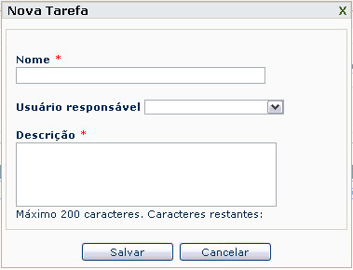

Caso de uso: Extrair Relatório do Workflow
Tabela 44 – Descrição do Caso de Uso Extrair Relatórios do Workflow
ID do Caso de Uso: | UC10
Nome: | Extrair Relatório do Workflow
Criado por: | Thiago Pires | Última atualização: | Thiago Pires
Data da Criação: | 30/10/2008 | Data da última Atualização: | 28/04/2009
Atores: | Gestor
Breve descrição: | Este caso de uso tem como objetivo processar e disponibilizar relatório do workflow.
Pré-condições: | O ator deverá estar autenticado no sistema e possuir permissão para executar esta funcionalidade.
Pós-condições: | Não se aplica.
Ponto de Extensão: | A qualquer ponto dos fluxos citados, poderá ser chamado por causa de timeout o UC01 – Efetuar Login, assim dando continuidade ao fluxo.
Fluxo Principal: | [FP01] – Extrair Relatório  - O ator seleciona a opção “Extrair Relatório”.  - O sistema disponibiliza lista de opções de relatórios. (Tabela 45 – Opções de Relatório)  - O ator seleciona a opção “Workflows Concluídos”. [FA01][FA02]  - O sistema disponibiliza tela para o ator informar os dados do período.  - O ator informa os dados do período. (Tabela 46 – Dados do Período)  - O sistema processa o relatório e o disponibiliza em tela para o ator.  - Este caso de uso termina.
Fluxos Alternativos: | [FA01] – Workflows em Andamento  - O ator seleciona a opção “Workflows em Andamento”.  - O sistema disponibiliza tela para o ator informar os dados do período.  - O ator informa os dados do período. (Tabela 46 – Dados do Período)  - O sistema processa o relatório e o disponibiliza em tela para o ator.  - Este caso de uso termina.  [FA02] – Tempo médio dos Workflows  - O ator seleciona a opção “Tempo Médio dos Workflows”.  - O sistema processa o relatório e o disponibiliza em tela para o ator  - Este caso de uso termina.
Opção de Relatórios | Tabela 45 – Opções de Relatório
  Nome
  Workflows Concluídos
  Workflows em Andamento
  Tempo médio dos Workflows

Dados de  Entrada: | Tabela 46 – Dados do Período
  Nome | Descrição | Tipo | Obrigatório | Formato | Domínio
  Data Início | Data de inicio para pesquisa | Data | Sim | - | -
  Data Final | Data final para pesquisa | Texto | Sim | - | -
Protótipo Visual: | Ilustração 19 – Tela de Extrair Relatório do Workflow  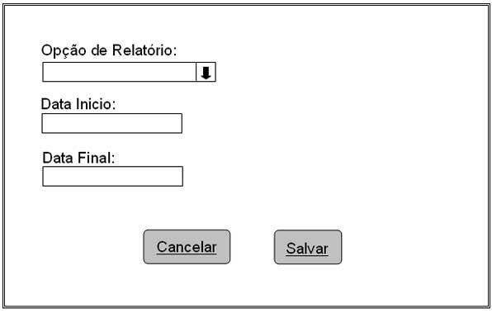

MODELOS DE ANÁLISE

Caso de Uso: Efetuar Login

Diagrama de Classes de Análise
Ilustração 20 – Diagrama de Classes (Efetuar Login)
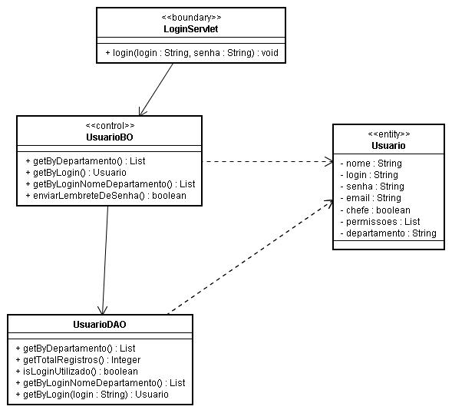

Diagrama de Seqüência de Análise (Fluxo Principal)
Ilustração 21 – Diagrama de Seqüência (Efetuar Login)
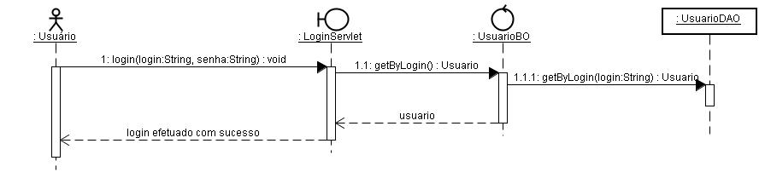

Caso de Uso: Manter Departamento

Diagrama de Classes de Análise
Ilustração 22 – Diagrama de Classes (Manter Departamento)
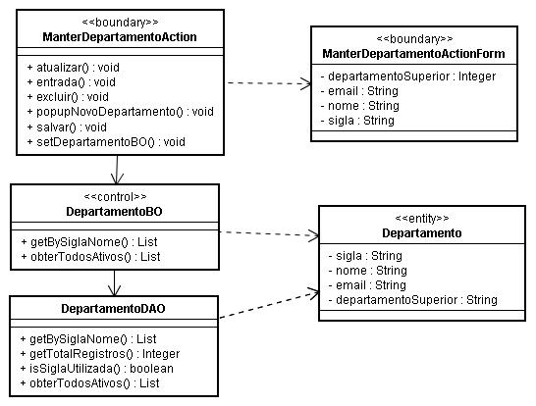

Diagrama de Seqüência de Análise (Fluxo Principal)
Ilustração 23 – Diagrama de Seqüência (Manter Departamento)
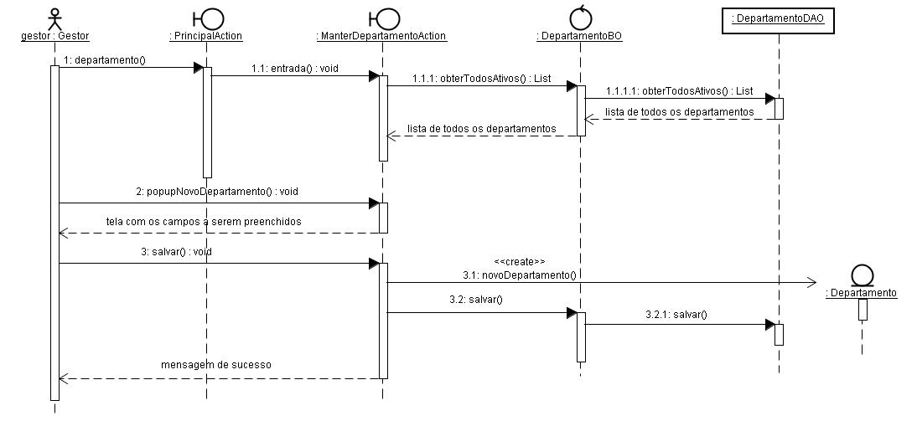

Caso de Uso: Manter Usuário

Diagrama de Classes de Análise
Ilustração 24 – Diagrama de Classes (Manter Usuário)
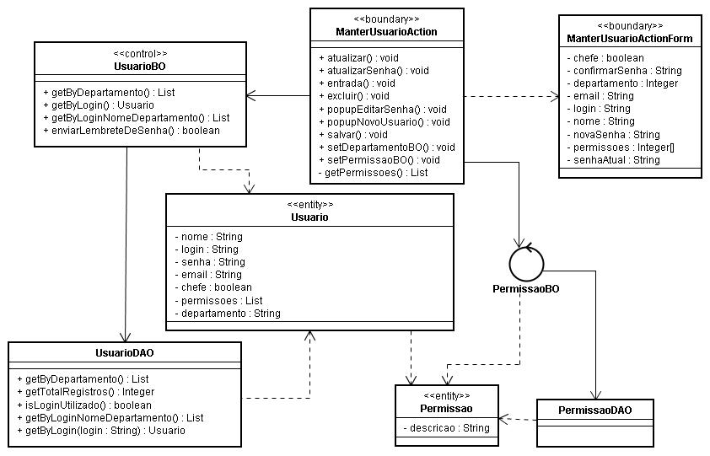

Diagrama de Seqüência de Análise (Fluxo Principal)
Ilustração 25 – Diagrama de Seqüência (Manter Usuário)
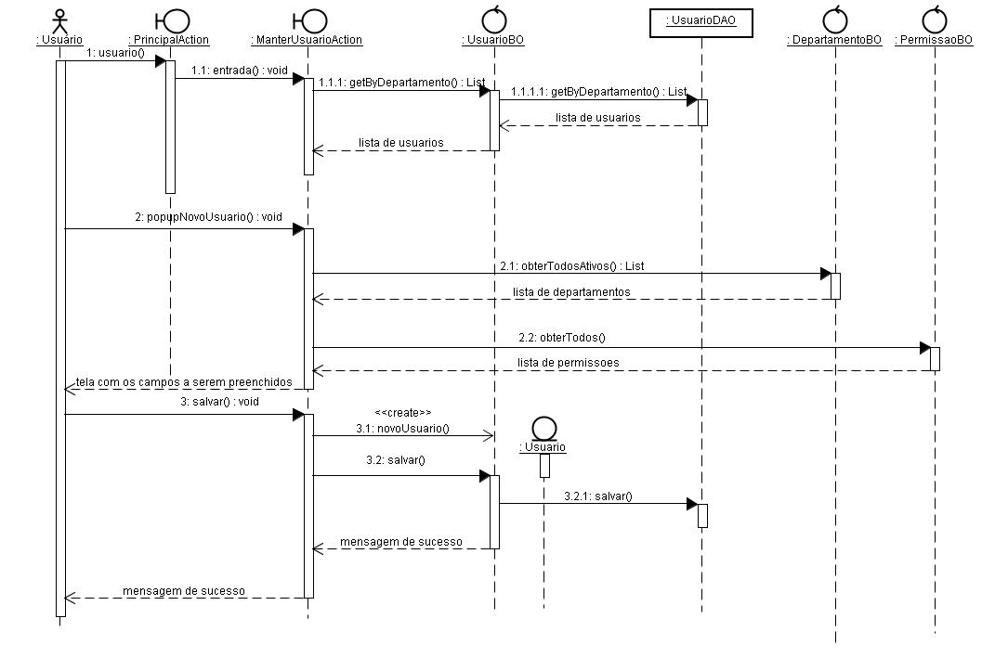

Caso de Uso: Manter Workflow

Diagrama de Classes de Análise
Ilustração 26 – Diagrama de Classes (Manter Workflow)
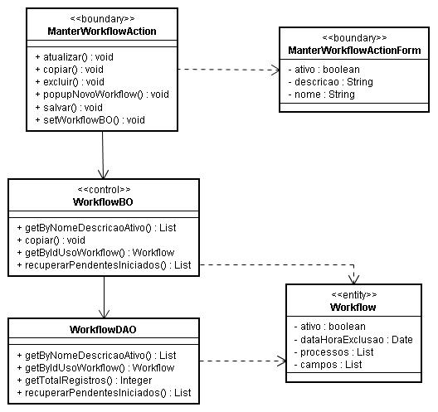

Diagrama de Seqüência de Análise (Fluxo Principal)
Ilustração 27 – Diagrama de Seqüência (Manter Wokflow)
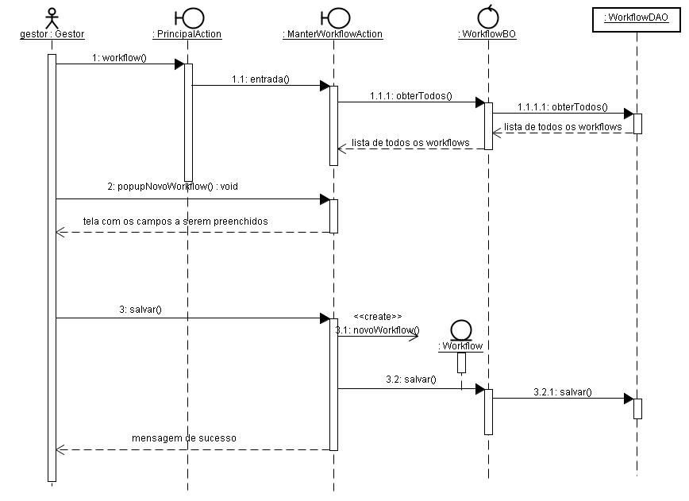

Caso de Uso: Usar Workflow

Diagrama de Classes de Análise
Ilustração 28 – Diagrama de Classes (Usar Workflow)
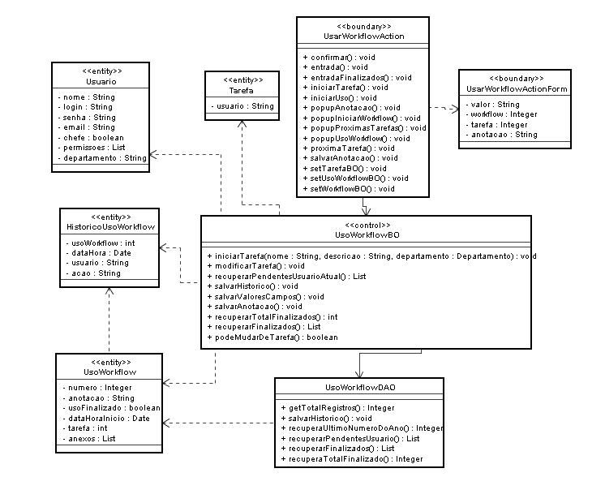

Diagrama de Seqüência de Análise (Fluxo Principal)
Ilustração 29 – Diagrama de Seqüência (Usar Workflow)
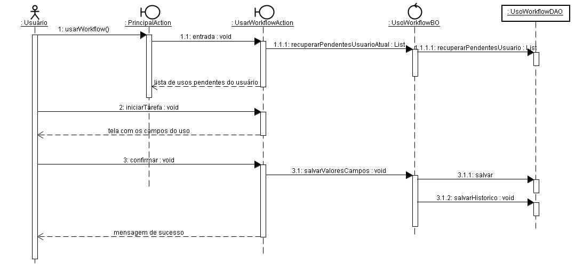

Caso de Uso: Manter Processo

Diagrama de Classes de Análise
Ilustração 30 – Diagrama de Classes (Manter Processo)
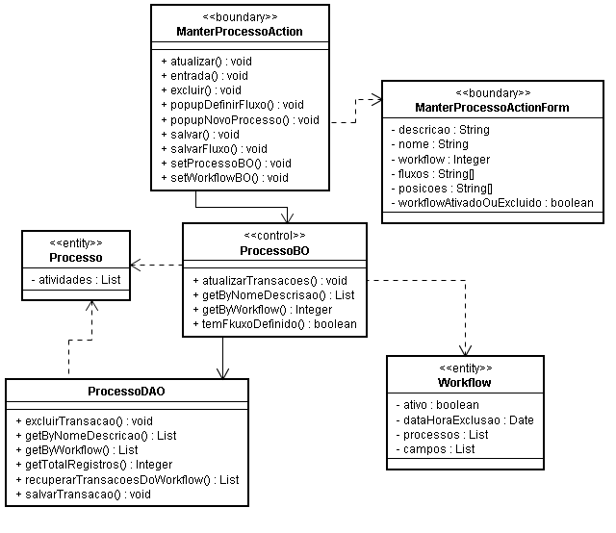

Diagrama de Seqüência de Análise (Fluxo Principal)
Ilustração 31 – Diagrama de Seqüência (Manter Processo)
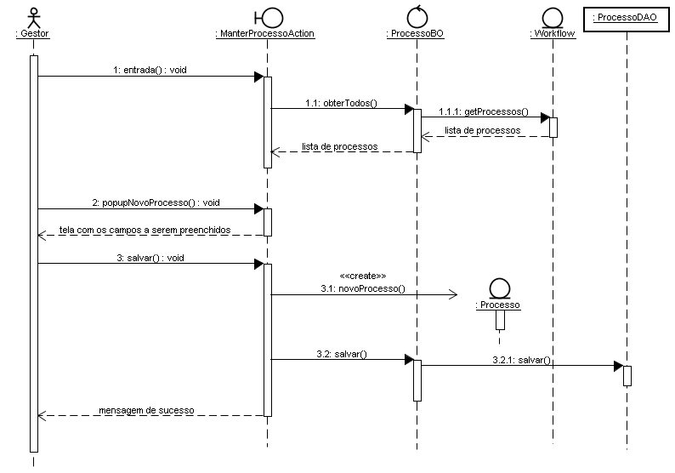

Caso de Uso: Manter Atividade

Diagrama de Classes de Análise
Ilustração 32 – Diagrama de Classes (Manter Atividade)
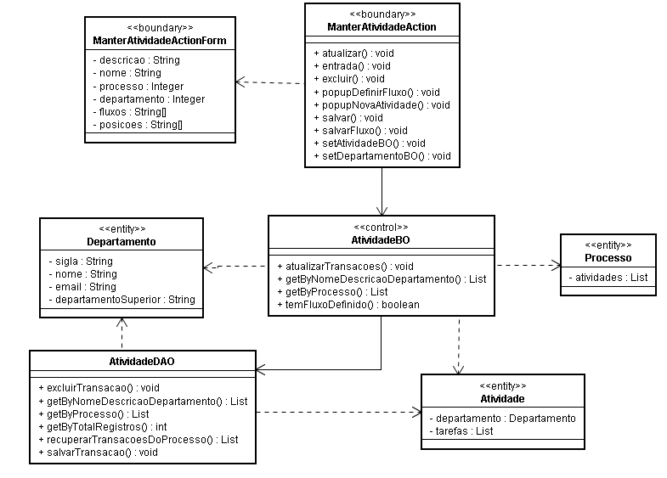

Diagrama de Seqüência de Análise (Fluxo Principal)
Ilustração 33 – Diagrama de Seqüência (Manter Atividade)
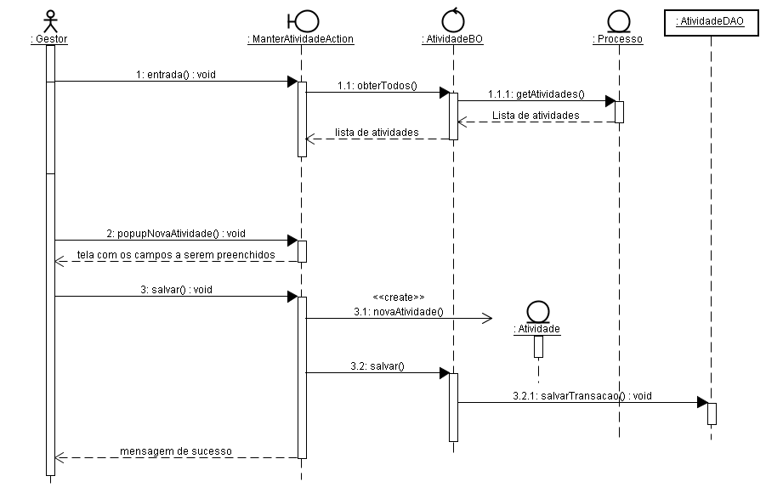

Caso de Uso: Manter Campo

Diagrama de Classes de Análise
Ilustração 34 – Diagrama de Classes (Manter Campo)
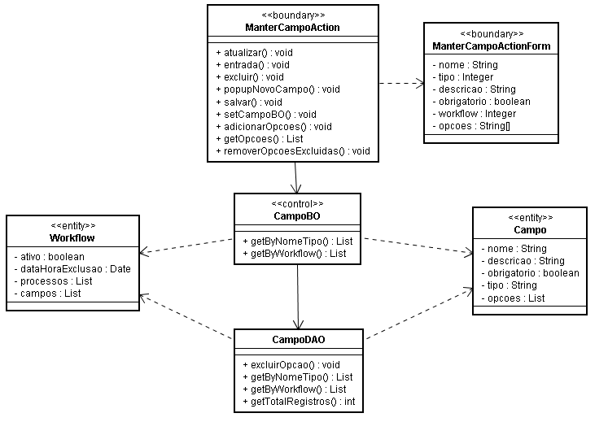

Diagrama de Seqüência de Análise (Fluxo Principal)
Ilustração 35 – Diagrama de Seqüência (Manter Campo)
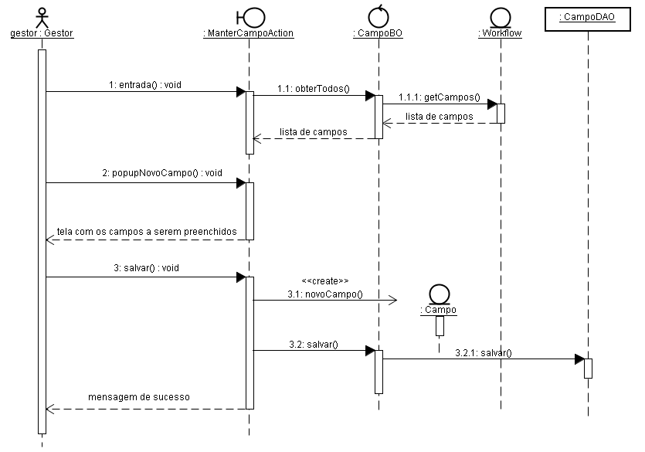

Caso de Uso: Manter Tarefa

Diagrama de Classes de Análise
Ilustração 36 – Diagrama de Classes (Manter Tarefa)
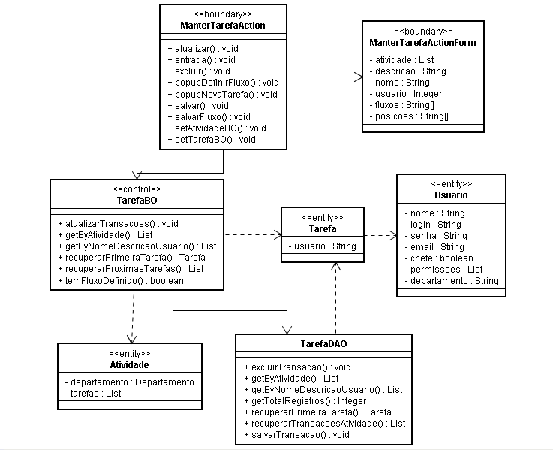

Diagrama de Seqüência de Análise (Fluxo Principal)
Ilustração 37 – Diagrama de Seqüência (Manter Tarefa)
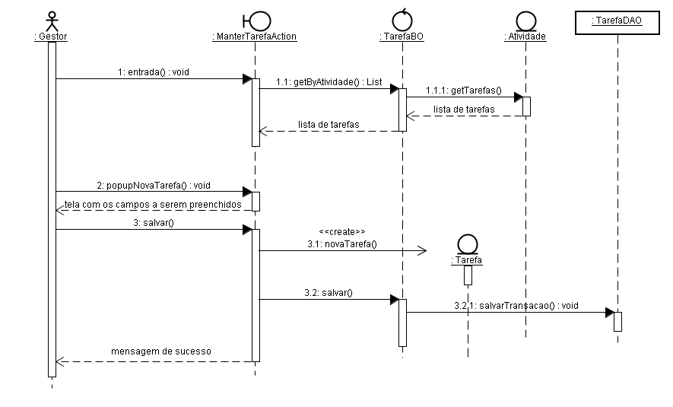

DOCUMENTAÇÃO DE PROJETO

Memorial Descritivo das Decisões de Projeto
Para o desenvolvimento do SisGestor, foi utilizada a plataforma JEE (Java Enterprise Edition) ou J2EE (Java 2 Enterprise Edition), que define um padrão para desenvolvimento de aplicações multicamadas. Tal plataforma simplifica as aplicações empresariais por basear-se em padrões, provendo por completo uma lista de serviços e outros componentes, além de lidar com detalhes da aplicação automaticamente, diminuindo assim a complexidade da programação. No entanto, a J2EE foi originalmente criada para suportar acessos concorrentes.
De acordo com a ilustração abaixo, pode-se visualizar as principais camadas dessa plataforma.
Ilustração 38 – Camadas JEE
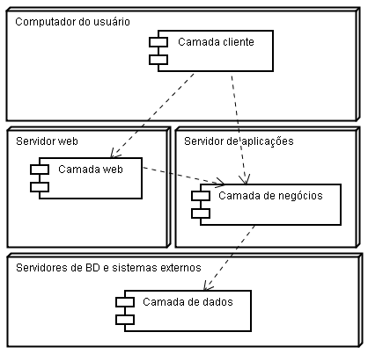

Camadas da Plataforma

Camada Cliente
Nessa camada, parte do software é executado na máquina do usuário. Para auxiliar essa execução, o sistema faz uso dos seguintes frameworks:

Prototype Javascript Framework
Visa facilitar o desenvolvimento de sistemas web dinâmicos, disponibilizando também uma vasta biblioteca para a manipulação de sistemas que utilizam o conceito de AJAX.

Script.aculo.us Javascript Framework
Tem o objetivo de aumentar a usabilidade de sistemas web dinâmicos, disponibilizando para os desenvolvedores um conjunto de bibliotecas a serem utilizadas para apresentar ao usuário as interfaces de forma clara e sutil.

Camada Web
Camada em que parte do software é executado no servidor web, fazendo uso dos seguintes frameworks:

Direct Web Remoting
Auxilia o uso do AJAX na ligação entre as camadas cliente e web, tornando possível a manipulação de objetos escritos na linguagem Java transformando-os em objetos Javascript, facilitando a programação AJAX.

Struts Framework
É um framework baseado no padrão MVC (Model View Controller), ou seja, um padrão de arquitetura que separa a lógica da aplicação (Model), da interface do usuário (View) e do fluxo da aplicação (Controller).

Camada de Negócio
Camada em que parte do software é executado no servidor de aplicações, fazendo o uso dos seguintes frameworks:

Spring Framework
Dentre das inúmeras funcionalidades deste framework, tem-se, aplicado ao projeto, o controle transacional do sistema, gerenciamento das sessões do hibernate, controlando para que seja apenas uma por requisição do usuário (open session in view), e a garantia de que os nossos objetos de controle sejam instanciados apenas uma vez (singleton).

Hibernate Framework
Sua principal característica é simplificar o acesso aos dados do sistema, isolando a aplicação do SGBD utilizado, necessitando, para isto, fazer uso de objetos java mapeados para as tabelas do banco de dados relacional.

Camada de Dados
Camada responsável por administrar os dados inerentes ao sistema.

SGBD MySQL
O SGBD MySQL é um sistema de gerenciamento de banco de dados que faz uso da linguagem SQL como interface. Sua utilização no projeto deve-se basicamente por ser um software livre com base na licença GPL, baixa exigência quanto a recursos de hardware e por apresentar excelente desempenho e estabilidade.

Servidores

JBoss Application Server
Tem a característica de ser um servidor robusto e eficiente, pronto para grandes aplicações que necessitem de vários serviços. É um software livre e desenvolvido com o código aberto.

Apache Tomcat
É um servidor para aplicações web bastante robusto e eficiente, distribuído como software livre e de código aberto. No projeto, foi utilizada a versão 6, que já vem acoplada ao Application Server.

Padrões Adotados
Foram adotadas a seguintes práticas durante o desenvolvimento para um melhor aproveitamento da orientação a objetos:
- BO (Business Object): Utilizado para separar os dados e a lógica de negócios usando um modelo de objeto.
- DTO (Data Transfer Object): Utilizado para enviar vários elementos de dados por mais de uma camada, encapsulado e através da serialização.
- DAO(Data Access Object): Utilizado para abstrair e encapsular todo acesso ao armazenamento persistente.
- Singleton: Garante a existência de apenas uma instância de uma determinada classe, garantindo um ponto de acesso único.
- Facade: Disponibiliza uma interface de forma simples, onde ficam encapsuladas as operações complexas.

Diagrama de Classes do Projeto
    - Visão Geral da arquitetura

Ilustração 39 – Visão Geral da Arquitetura
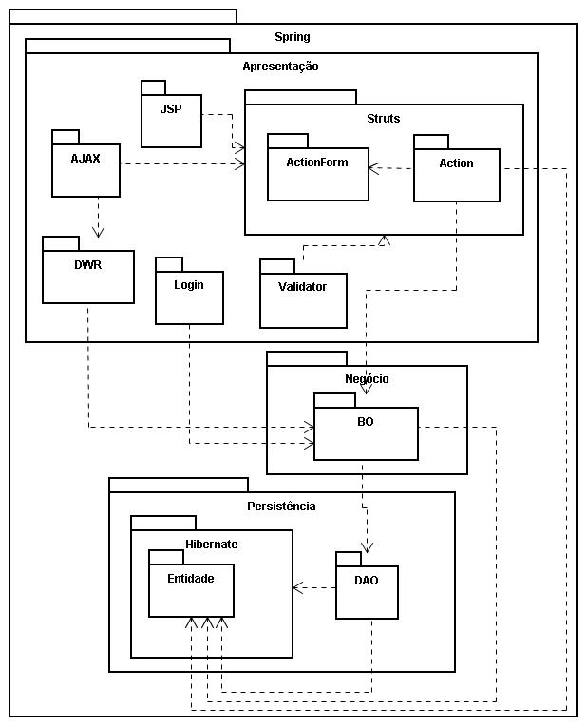

    - Visão dos Principais Subsistemas

      - Subsistema DWR
Ilustração 40 – Subsistema DWR
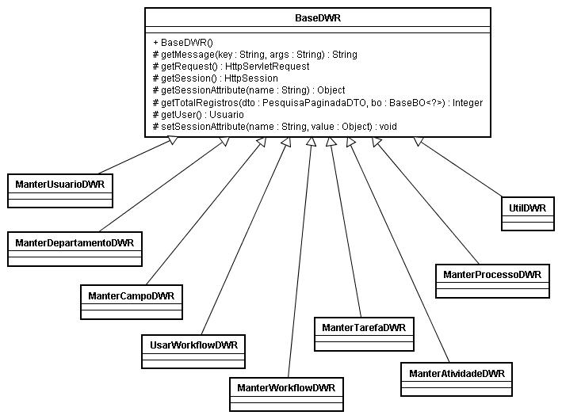
      - Subsistema BO
Ilustração 41 – Subsistema BO
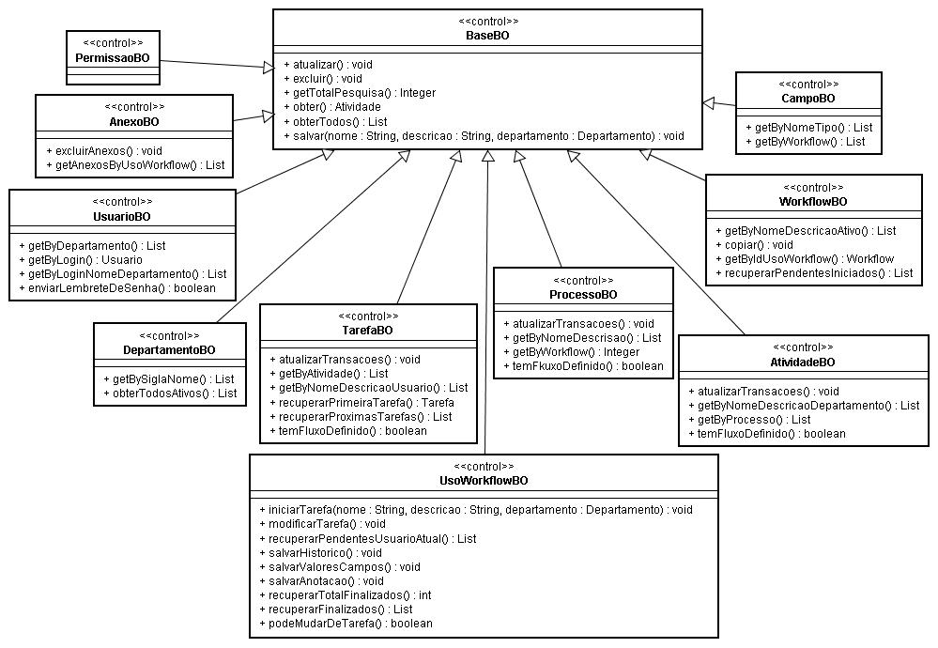
      - Subsistema DAO

Ilustração 42 – Subsistema DAO
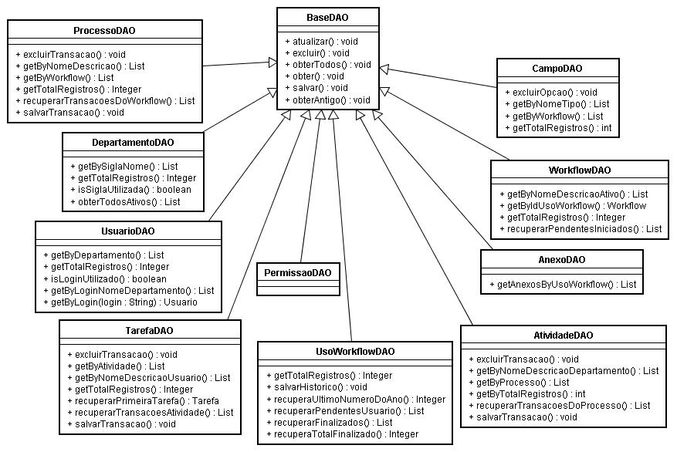

Descrição das Interfaces
Ilustração 43 – Interface Dados Básicos
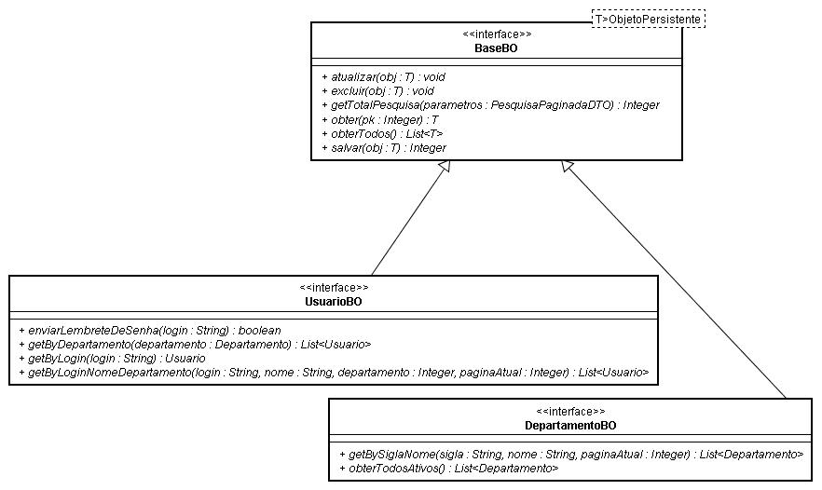

Ilustração 44 – Interface Workflow
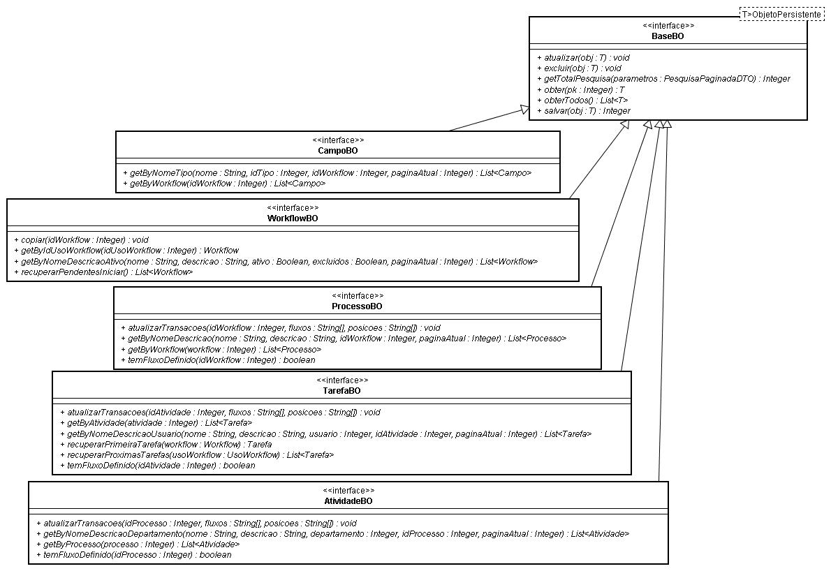
Ilustração 45 – Interface Uso do Workflow
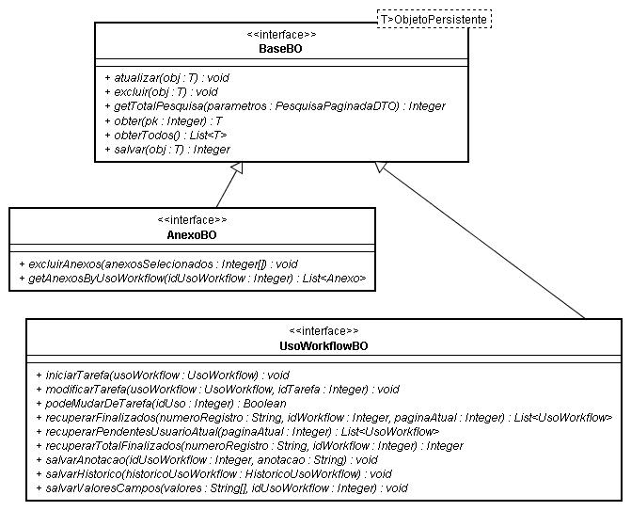

Descrição de Arquivos e Banco de Dados

Ilustração 46 – Modelo Físico Cadastro de Usuário
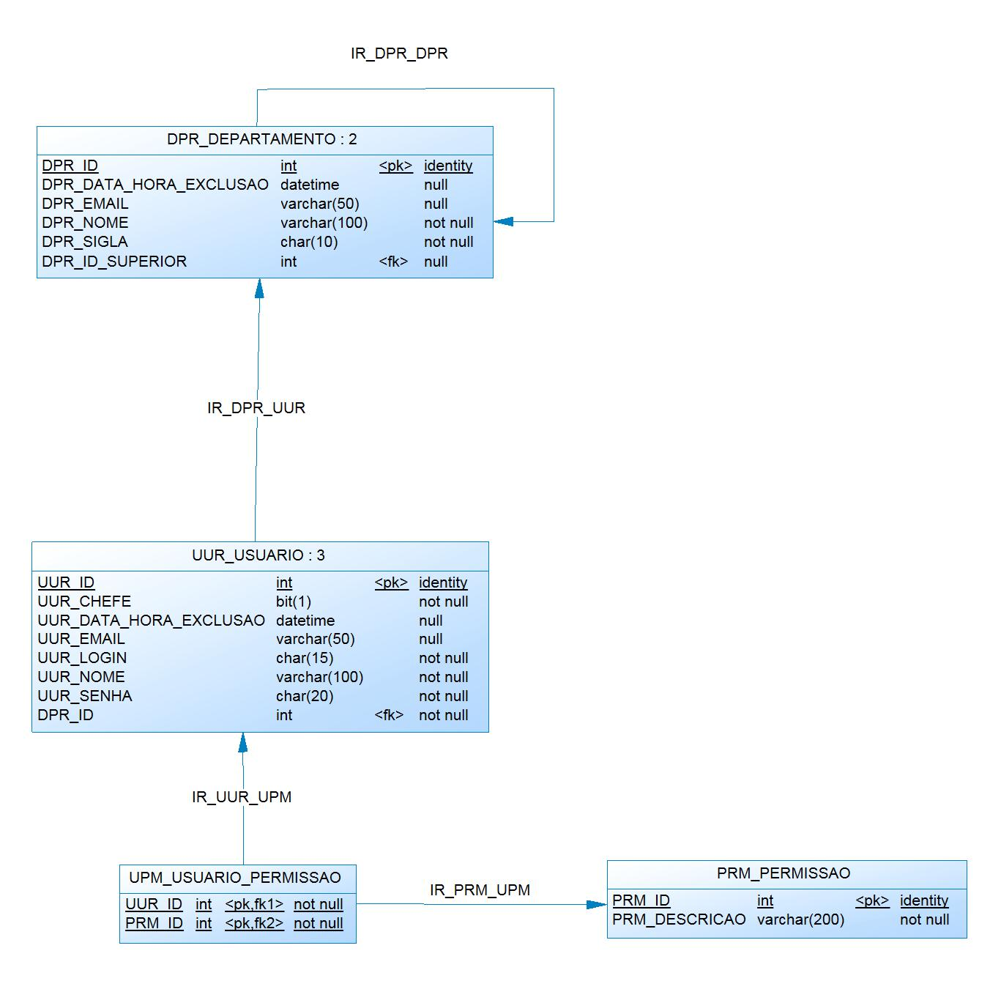
Ilustração 47 – Modelo Físico Cadastro de Workflow
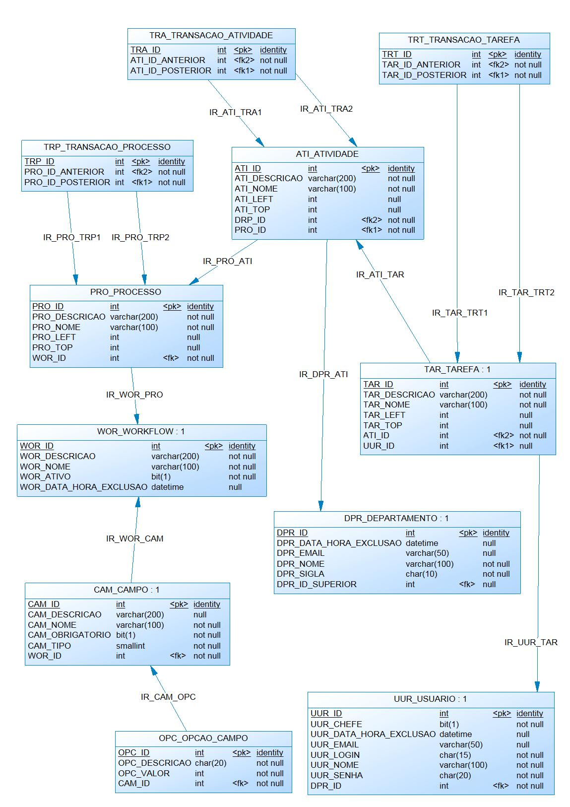
Ilustração 48 – Modelo Físico Usar Workflow
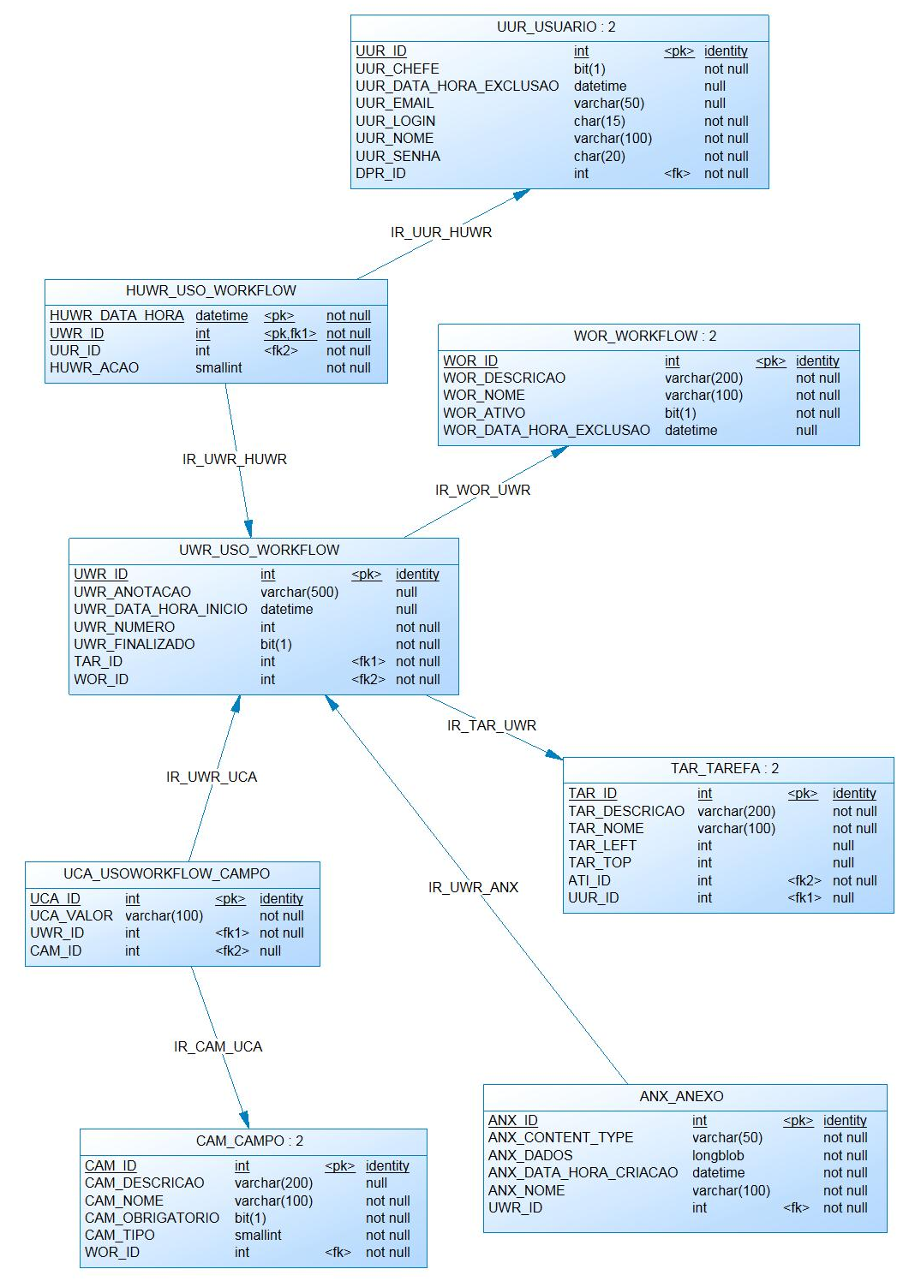

CONCLUSÃO

Os objetivos especificados no inicio do projeto foram alcançados com louvor, uma vez que, através do SisGestor, o gestor do sistema poderá gerenciar as tarefas desenvolvidas pelos seus subordinados, e estes, por sua vez, poderão ter um controle real e eficiente das tarefas executadas. Ainda assim, pode-se observar a facilidade de interação do usuário com o sistema, já que este proporciona grande navegabilidade, e a automatização do processo organizacional. Outro aspecto atingido foi a respeito do custo para a organização que possivelmente desejar adquirir o software, terá apenas o custo de implantação.
A solução para o sistema proposto foi atendida em grande parte, sendo sugerido para as próximas versões o desenvolvimento do módulo de extração de relatórios, conforme especificado pela equipe; manutenção das informações dos usuários e dos departamentos através de um LDAP, a fim de proporcionar maior consistência dos dados do sistema; e a definição de workflow público, o qual poderia ter seu uso iniciado por qualquer usuário do sistema respeitando-se suas permissões.
A realização do projeto possibilitou ao grupo uma ascensão do conhecimento a respeito de tecnologias e conceitos tais como Javascript, utilizado amplamente na utilização do conceito de AJAX; gerenciamento de projeto, abordando gerenciamento de riscos e prazos estabelecidos; e notação UML, amplamente utilizada na modelagem do projeto.
Por fim, pode-se destacar a preocupação em atingir um alto grau de qualidade sobre o produto entregue para facilitar futuras evoluções, fazendo uso da ferramenta PMD, destinada a garantir qualidade constante de código.

BIBLIOGRAFIA
ALUR, Deepak. CRUPI, John. MALKS, Dan. Core J2EE Patterns. Tradução Altair Dias Caldas de Morais. 2ª Edição. Rio de Janeiro: Elsevier, 2004. 587p.

CRUZ, Tadeu. Workflow: a tecnologia que vai revolucionar processos. 2ª Edição. São Paulo: Atlas, 2000. 226p.

PRESSMAN, Roger S. Engenharia de Software. Tradução Rosângela Delloso Penteado. 6ª Edição. São Paulo: McGraw-Hill, 2006. 752p.

NICOLAO, Mariano. Modelagem de Workflow utilizando um Modelo de Dados Temporal Orientado a Objetos com Papéis. Dissertação de Mestrado. UFRGS, Porto Alegre, Rio Grande do Sul, Brasil – 1998.

______. NBR ISO/IEC 12207, 1998 ABNT – ASSOCIAÇÃO BRASILEIRA DE NORMAS TÉCNICAS. ISO/IEC 12207 – Tecnologia da Informação – Processos de ciclo de vida de software. Rio de Janeiro: ABNT, 1996.

WfMC – Workflow Management Coalition: Process Thought Leadership. Disponível em: <http://www.wfmc.org/standards/framework.htm>. Acesso em 03 de set de 2008.

PLESUMS, Charles. The Workflow Handbook 2002: Introduction to Workflow. Florida: Future Strategies Inc., 2002. p. 19-38. Disponível em:
<http://www.plesums.com/image/introworkflow.html>. Acesso em: 15 de mai de 2009.

Hibernate Framework: Disponível em: <https://www.hibernate.org>. Acesso em 12 de mai de 2009.

Spring Framework: Disponível em: <http://www.springsource.org>. Acesso em 12 de mai de 2009.

Struts Framework: Disponível em: <http://struts.apache.org>. Acesso em 12 de mai de 2009.

Prototype Javascript Framework: Disponível em: <http://www.prototypejs.org>. Acesso em 12 de mai de 2009.

Script.aculo.us Javascript Framework: Disponível em: <http://script.aculo.us>. Acesso em 12 de mai de 2009.

Direct Web Remoting: DWR Framework: Disponível em: <http://directwebremoting.org>. Acesso em 12 de mai de 2009.

Ad hoc: expressão latina com significado ‘para isto’, ‘para este caso’.
Login: Conjunto de caracteres alfanuméricos.

